 | ОГЛАВЛЕНИЕ
ПОЯСНИТЕЛЬНАЯ ЗАПИСКА |  | 3
I. | Общие положения | 4
II. | Характеристика дополнительной образовательной программы спортивной подготовки | 4
 | 2.1. Сроки, объемы, виды (формы) обучения | 4
 | 2.2. Годовой учебно-тренировочный план | 6
 | 2.3. Календарный план воспитательной работы | 7
 | 2.4. План мероприятий, направленный на предотвращение допинга в спорте и борьбу с ним | 8
 | 2.5. Планы инструкторской и судейской практики | 9
 | 2.6. Планы медицинских, медико-биологических мероприятий и применения восстановительных средств | 10
III. | Система контроля | 10
IV. | Рабочая программа по виду спорта (спортивной дисциплине) | 13
V. | Особенности осуществления спортивной подготовки по отдельным спортивным дисциплинам | 61
VI. | Условия реализации дополнительной образовательной программы спортивной подготовки | 66
ПЕРЕЧЕНЬ ИНФОРМАЦИОННОГО ОБЕСПЕЧЕНИЯ |  | 67

ПОЯСНИТЕЛЬНАЯ ЗАПИСКА
2.1. Краткая характеристика вида спорта «северное многоборье»
В настоящее время во всех регионах Российской Федерации возрастает интерес к своей этнокультуре, национальным обычаям, усиливается работа по сохранению народных традиций. Современное общество стремится возродить национальную культуру, тем самым укрепить национальное самосознание составляющих его этносов.
На данный момент северное многоборье развивается на Крайнем Севере России и территориях, приравненных к нему, – во всех автономных округах, республиках Российской Федерации от Мурманской области до Чукотки.
Однако национальные виды спорта не имеют принадлежности к определенной нации. Основная цель любого народа – эффективное использование национальных видов спорта для оздоровления нации, воспитания молодежи, формирования здорового образа жизни населения и достойного воспитания спортсменов по близким видам спорта и их яркие выступления на крупнейших международных соревнованиях.
Северное многоборье – технически сложный вид спорта, возникший на основе особенностей труда и обитания коренных жителей Севера.
На формирование северного многоборья большое влияние оказали трудовые, природные, климато-географические и этнические факторы.
К особенностям северного многоборья можно отнести следующие:
- первая заключается в том, что многоборье рассматривается, как единое упражнение, а не как сумма пяти отдельных видов спорта;
- вторая – взаимовлияние видов друг на друга, которое может носить как положительный, усиливающий характер, так и отрицательный, тормозящий (положительный или отрицательный перенос);
- третья особенность, влияющая на содержание тренировочного процесса, заключается в направленности на достижение оптимального, а не максимального уровня физических качеств;
- четвертой особенностью многоборья является единство физической и технической подготовки, в основу должен быть положен принцип опережающего развития физических качеств, технической подготовке необходимо уделять повышенное внимание, так как уровень развития физических качеств не в достаточной мере реализуется в результатах выступлений;
- пятая особенность северного многоборья связана с развитием специальной комплексной выносливости, обеспечивающей сохранение высокого уровня работоспособности спортсмена от вида к виду, от попытки к попытке в течение многодневного соревнования. Развитие специальной выносливости многоборца способствует достижению высокой надежности в выполнении всех видов в любых условиях.
Таким образом, дополнительная образовательная программа спортивной подготовки по виду спорта «северное многоборье» обеспечивает строгую последовательность всего процесса подготовки по северному многоборью, преемственность в решении задач укрепления здоровья и гармонического развития юных спортсменов, воспитание морально-волевых качеств и стойкого интереса подрастающего поколения к самобытно-традиционным видам спорта народов Севера.
2.2. Отличительные особенности спортивных дисциплин вида спорта «северное многоборье»;
Согласно положениям Правил вида спорта «северное многоборье», утвержденным приказом Министерства спорта Российской Федерации от 20 февраля 2019 года № 141, официальные соревнования проводятся по спортивным дисциплинам в соответствии с Всероссийским реестром видов спорта:
- бег с палкой;
- метание топора на дальность;
- метание тынзяна на хорей;
- прыжки через нарты;
- тройной прыжок с отталкиванием двумя ногами.

I. ОБЩИЕ ПОЛОЖЕНИЯ

  - Дополнительная образовательная программа спортивной подготовки по виду спорта «северное многоборье» (далее – Программа) предназначена для организации образовательной деятельности по спортивной подготовке в пяти дисциплинах северного многоборья с учетом совокупности минимальных требований к спортивной подготовке, определенных федеральным стандартом спортивной подготовки по виду спорта «северное многоборье», утвержденным приказом Минспорта России 09 ноября 2022 года № 956 (далее – ФССП).
  - Целью Программы является достижение спортивных результатов на основе соблюдения спортивных и педагогических принципов в учебно-тренировочном процессе в условиях многолетнего, круглогодичного и поэтапного процесса спортивной подготовки по северному многоборью.

II. ХАРАКТЕРИСТИКА ДОПОЛНИТЕЛЬНОЙ ОБРАЗОВАТЕЛЬНОЙ ПРОГРАММЫ СПОРТИВНОЙ ПОДГОТОВКИ

2.1. Сроки, объемы, виды (формы) обучения

2.1.1. Сроки реализации этапов спортивной подготовки и возрастные границы лиц, проходящих спортивную подготовку, количество лиц, проходящих спортивную подготовку в группах на этапах спортивной подготовки:

Этапы спортивной подготовки | Продолжительность этапов (в годах) | Возраст для зачисления перевода в группы (лет) | Минимальная  наполняемость групп (человек)
Этап начальной подготовки | 2 года | 10 | 10
Учебно-тренировочный этап (этап спортивной специализации) | 4 года | 11 | 8

2.1.2. Объем Программы:

Этапный норматив | Этапы и годы спортивной подготовки
Этапный норматив | Этап начальной подготовки |  | Учебно-тренировочный этап (этап спортивной специализации)
Этапный норматив | До года | Свыше года | До трех лет | Свыше трех лет
Количество часов в неделю | 4,5-6 | 6-8 | 12-16 | 16-18
Общее количество часов в год | 234-312 | 312- 416 | 624-832 | 832-936

2.1.3. Виды (формы) обучения, применяющиеся при реализации дополнительной образовательной программы спортивной подготовки:

- учебно-тренировочные занятия: групповые, индивидуальные, смешанные и иные;
- учебно-тренировочные мероприятия:

№  п/п | Виды учебно- тренировочных мероприятий | Предельная продолжительность учебно- тренировочных мероприятий по этапам спортивной подготовки (количество суток) без учета времени следования к месту проведения учебно-тренировочных мероприятий и обратно)
№  п/п | Виды учебно- тренировочных мероприятий | Этап начальной подготовки | Учебно-тренировочный этап (этап спортивной специализации)
- Учебно-тренировочные мероприятия по подготовке к спортивным соревнованиям

1.1. | Учебно-тренировочные мероприятия по подготовке к международным спортивным соревнованиям | - | -
1.2. | Учебно-тренировочные мероприятия по подготовке к первенствам России | - | 14
1.3. | Учебно-тренировочные мероприятия по подготовке к другим всероссийским спортивным соревнованиям | - | 14
1.4. | Учебно-тренировочные мероприятия по подготовке к официальным спортивным соревнованиям субъекта Российской Федерации | - | 14
- Специальные учебно-тренировочные мероприятия

2.1. | Учебно-тренировочные мероприятия по общей и/или специальной физической подготовке | - | 14
2.2. | Учебно-тренировочные мероприятия в каникулярный период | До 21 суток подряд и не более двух учебно-тренировочных мероприятий в год

- спортивные соревнования:
Виды спортивных соревнований | Этапы и годы подготовки
Виды спортивных соревнований | Этап начальной подготовки |  | Учебно-тренировочный этап (этап спортивного совершенствования)
Виды спортивных соревнований | До года | Свыше года | До трех лет | Свыше трех лет
Контрольные | - | 1 | 2 | 2
Отборочные | - | 1 | 2 | 2
Основные | - | 1 | 1 | 2

Требования к участию в спортивных соревнованиях лиц, проходящих спортивную подготовку:
- соответствие возраста, пола и уровня спортивной квалификации лиц, проходящих спортивную подготовку, положениям (регламентам) об официальных спортивных соревнованиях, согласно Единой всероссийской спортивной классификации, и правилам вида спорта;
- соответствие требованиям к результатам реализации Программ на соответствующем этапе спортивной подготовки;
- наличие соответствующего медицинского заключения о допуске к участию в спортивных соревнованиях;
- соблюдение общероссийских антидопинговых правил и антидопинговых правил, утвержденных международными антидопинговыми организациями.
Лицо, проходящее спортивную подготовку, направляется командирующей организацией, осуществляющей спортивную подготовку, на спортивные соревнования в соответствии с годовым планом реализации Программы, на основании календарных планов межрегиональных, всероссийских и международных физкультурных мероприятий и спортивных мероприятий и соответствующих положений (регламентов) об официальных спортивных соревнованиях Российской Федерации и Ханты-Мансийского автономного округа – Югры.
Обучающиеся при участии в спортивных соревнованиях обязаны соблюдать требования соответствующих положений (регламентов) об официальных спортивных соревнованиях.

2.2. Годовой учебно-тренировочный план

Годовой учебно-тренировочный план

№ п/п | Виды подготовки | Этапы подготовки
№ п/п | Виды подготовки | Этап начальной подготовки |  | Учебно-тренировочный этап (этап спортивной специализации)
№ п/п | Виды подготовки | До года | Свыше года | До трех лет | Свыше трех лет
№ п/п | Виды подготовки | Наполняемость групп (человек)
№ п/п | Виды подготовки | 10 | 10 | 8 | 8
№ п/п | Виды подготовки | Недельная нагрузка в часах
№ п/п | Виды подготовки | 4,5-6 | 6-8 | 12-16 | 16-18
 | Общее количество часов в год | 234-312 | 312-416 | 624-832 | 832-936
1 | Общая физическая подготовка (%) | 45-56 | 33-49 | 24-35 | 18-25
2 | Специальная физическая подготовка (%) | 22-28 | 27-33 | 29-40 | 33-47
3 | Участие в спортивных соревнованиях (%) | - | 1-2 | 2-4 | 2-5
4 | Техническая подготовка (%) | 10-15 | 10-16 | 12-18 | 13-20
5 | Тактическая, теоретическая, психологическая подготовка (%) | 2-3 | 3-5 | 4-6 | 4-7
6 | Инструкторская и судейская практика (%) | - | - | 1-3 | 1-4
7 | Медицинские, медико-биологические, восстановительные мероприятия, тестирование и контроль (%) | 1-2 | 1-2 | 3-4 | 3-5

2.3. Календарный план воспитательной работы

№  п/п | Направление работы | Мероприятия | Сроки проведения
 | Профориентационная деятельность
1 | Судейская практика | Участие в спортивных соревнованиях различного уровня, в рамках которых предусмотрено:  - практическое и теоретическое изучение и применение правил вида спорта и терминологии, принятой в виде спорта;  - приобретение навыков судейства и проведения спортивных соревнований в качестве помощника спортивного судьи и (или) помощника секретаря спортивных соревнований;  - формирование уважительного отношения к решениям спортивных судей. | В течение года
2 | Инструкторская практика | Учебно-тренировочные занятия, в рамках которых предусмотрено:  - освоение навыков организации и проведения учебно-тренировочных занятий в качестве помощника тренера-преподавателя;  - составление конспекта учебно-тренировочного занятия в соответствии с поставленной задачей;  - формирование навыков наставничества;  - формирование сознательного отношения к учебно-тренировочному и соревновательному процессам. | В течение года
 | Здоровье сбережение
1 | Организация и проведение мероприятий, направленных на формирование здорового образа жизни | Дни здоровья и спорта, в рамках которых предусмотрено:  - формирование знаний и умений  в проведении дней здоровья и спорта, спортивных фестивалей;  - подготовка акций по формированию здорового образа жизни средствами различных видов спорта. | В течение года
2 | Режим питания и отдыха | Практическая деятельность и восстановительные процессы обучающихся:  - формирование навыков правильного режима дня с учетом спортивного режима (продолжительности учебно-тренировочного процесса, периодов сна, отдыха, восстановительных мероприятий после тренировки, оптимальное питание, профилактика переутомления и травм, поддержка физических кондиций, знание способов закаливания и укрепления иммунитета). | В течение года
 | Патриотическое воспитание обучающихся
1 | Теоретическая подготовка | Беседы, встречи, диспуты, другие мероприятия с приглашением именитых спортсменов, тренеров-преподавателей и ветеранов спорта с обучающимися. | В течение года
2 | Практическая подготовка | Участие в физкультурных и спортивно-массовых мероприятиях, спортивных соревнованиях, в том числе в парадах, церемониях открытия (закрытия), награждения на указанных мероприятиях. | В течение года
 | Развитие творческого мышления
1 | Практическая подготовка | Семинары, мастер-классы, показательные выступления для обучающихся, направленные на:  - формирование умений и навыков, способствующих достижению спортивных результатов;  - развитие навыков юных спортсменов и их мотивации к формированию культуры спортивного поведения, воспитания толерантности и взаимоуважения;  - расширение общего кругозора юных спортсменов. | В течение года

2.4. План мероприятий, направленный на предотвращение допинга в спорте и борьбу с ним (по этапам спортивной подготовки)

Содержание мероприятия и его форма | Сроки проведения | Рекомендации по проведению мероприятий
Этап начальной подготовки
Теоретическое занятие «Ценности спорта. Честная игра» | 1 раз в год | Информирование спортсменов по вопросам спорта в области антидопинга  Важные моменты для спортсменов в области антидопинга http://www.rusada.ru/athletes/
Проверка лекарственных препаратов на сайте РУСАДА «Можно ли это пить?» | 1 раз в полгода | В игровой форме, основная задача – научить самостоятельно проверять лекарства на сайте РУСАДА https://list.rusada.ru/
Онлайн обучение на сайте РУСАДА «Ценности спорта» | 1 раз в год | Прохождение онлайн курса на сайте РУСАДА  Ссылка на образовательный курс:  https://course.rusada.ru/course/2
Родительское собрание «Роль родителей в процессе формирования антидопинговой культуры» | 1 раз в год | В форме беседы с использованием материалов с сайта РУСАДА
Учебно-тренировочный этап (этап спортивной специализации)
Теоретическое занятие «Ценности спорта. Честная игра» | 1 раз в год | Информирование спортсменов по вопросам спорта в области антидопинга  Важные моменты для спортсменов в области антидопинга http://www.rusada.ru/athletes/
Проверка лекарственных препаратов на сайте РУСАДА «Можно ли это пить?» | 1 раз в полгода | В игровой форме, основная задача – научить самостоятельно проверять лекарства на сайте РУСАДА https://list.rusada.ru/
Онлайн обучение на сайте РУСАДА «Антидопинговый курс» | 1 раз в год | Прохождение онлайн курса на сайте РУСАДА  Ссылка на образовательный курс:  https://course.rusada.ru/course/1
Родительское собрание «Роль родителей в процессе формирования антидопинговой культуры» | 1 раз в год | В форме беседы с использованием материалов с сайта РУСАДА

2.5. Планы инструкторской и судейской практики

№ п/п | Задачи | Виды практических заданий | Сроки проведения
 | Этап начальной подготовки
1 | Освоение обязанностей судей при проведении спортивных мероприятий | Изучение этики поведения спортивных судей, овладение спортивной терминологией | В течение года
1 |  | Изучение правил соревнований по северному многоборью | В течение года
1 |  | Изучение обязанностей и прав участников соревнований. | В течение года
2 | Освоение методики проведения учебно-тренировочных занятий по северному многоборью | Показ простых упражнений для совершенствования технической подготовки | В течение года
3 | Судейство спортивно- массовых мероприятий и соревнований | Выполнение обязанностей спортивных судей на различных позициях. | В течение года
3 | Судейство спортивно- массовых мероприятий и соревнований | Оказание помощи в оформлении мест проведения спортивно-массовых мероприятий и соревнований | В течение года
 | Учебно-тренировочный этап (этап спортивной специализации)
1 | Освоение обязанностей судей при проведении спортивных мероприятий | Применение и совершенствование этики поведения спортивных судей, овладение спортивной терминологией | В течение года
1 |  | Изучение и применение правил соревнований по северному многоборью | В течение года
1 |  | Изучение обязанностей и прав участников соревнований | В течение года
2 | Освоение методики проведения учебно-тренировочных занятий по северному многоборью | Проведение подготовительной, основной, заключительной частей учебно-тренировочного занятия | В течение года
2 |  | Составление комплексов упражнений для развития основных физических качеств спортсменов | В течение года
2 |  | Показ упражнений для совершенствования отдельных элементов технической подготовки спортсменов | В течение года
3 | Судейство спортивно- массовых мероприятий и соревнований | Выполнение обязанностей спортивных судей на различных позициях в судейской бригаде | В течение года
3 | Судейство спортивно- массовых мероприятий и соревнований | Оформление мест проведения спортивно-массовых мероприятий и соревнований | В течение года

  - План медицинских, медико-биологических мероприятий и применения восстановительных средств

№ | Мероприятие | Содержание
1. | Организация и проведение медицинских обследований спортсменов | Ежегодное проведение комплексного анализа и оценки ряда медико-биологических показателей спортсменов в начале учебно-тренировочного года
2. | Восстановление спортсменов | Проведение восстановительных мероприятий осуществляется после перенесенных заболеваний и травм и период интенсивной спортивной подготовки.
3. | Профилактическая и санитарно-просветительная работа при подготовке  спортсменов | Осуществляется по следующим направлениям:  - организация и проведение мероприятий специфической (вакцинация) и не специфической профилактики заболеваний;  - контроль рационов питания;  - контроль соблюдения антидопинговых правил.
4. | Медико-биологическое обеспечение спортсменов, входящих в состав спортивных сборных команд ХМАО-Югры. | Проведение углубленного медицинского обследования в БУ «Клинический врачебно-физкультурный диспансер» (г. Ханты-Мансийск)

III. Система контроля

3.1. По итогам освоения Программы применительно к этапам спортивной подготовки лицу, проходящему спортивную подготовку (далее – обучающийся), необходимо выполнить следующие требования к результатам прохождения Программы, в том числе, к участию в спортивных соревнованиях:
3.1.1. На этапе начальной подготовки:
- изучить основы безопасного поведения при занятиях спортом;
- повысить уровень физической подготовленности;
- овладеть основами техники вида спорта «северное многоборье»;
- получить общие знания об антидопинговых правилах;
- соблюдать антидопинговые правила;
- принимать участие в официальных спортивных соревнованиях начиная со второго года;
- ежегодно выполнять контрольно-переводные нормативы (испытания) по видам спортивной подготовки;
- получить уровень спортивной квалификации (спортивный разряд), необходимый для зачисления и перевода на учебно-тренировочной этап (этап спортивной специализации).
3.1.2. На учебно-тренировочном этапе (этапе спортивной специализации):
- повышать уровень физической, технической, тактической, теоретической и психологической подготовленности;
- изучить правила безопасности при занятиях видом спорта «северное многоборье» и успешно применять их в ходе проведения учебно-тренировочных занятий и участия в спортивных соревнованиях;
- соблюдать режим учебно-тренировочных занятий;
- изучить основные методы саморегуляции и самоконтроля;
- овладеть общими теоретическими знаниями о правилах вида спорта «северное многоборье»;
- изучить антидопинговые правила;
- соблюдать антидопинговые правила и не иметь их нарушений;
- ежегодно выполнять контрольно-переводные нормативы (испытания) по видам спортивной подготовки;
- принимать участие в официальных спортивных соревнованиях не ниже уровня спортивных соревнований муниципального образования на первом, втором и третьем году;
- принимать участие в официальных спортивных соревнованиях не ниже уровня спортивных соревнований субъекта Российской Федерации, начиная с четвертого года.
3.2. Оценка результатов освоения Программы сопровождается аттестацией обучающихся, проводимой организацией, реализующей Программу, на основе разработанных комплексов контрольных упражнений, перечня тестов
и (или) вопросов по видам подготовки, не связанным с физическими нагрузками (далее – тесты), а также с учетом результатов участия обучающегося в спортивных соревнованиях и достижения им соответствующего уровня спортивной квалификации.
3.3. Контрольные и контрольно-переводные нормативы (испытания) по видам спортивной подготовки и уровень спортивной квалификации обучающихся по годам и этапам спортивной подготовки:

Нормативы общей физической и специальной физической подготовки для зачисления и перевода на этап начальной подготовки
№  п/п | Упражнения | Единица измерения | Норматив до года обучения |  | Норматив свыше года обучения
№  п/п | Упражнения | Единица измерения | юноши | девушки | юноши | девушки
- Нормативы общей физической подготовки
1.1. | Бег 30 м | с | не более |  | не более
1.1. | Бег 30 м | с | 6,2 | 6,4 | 6,0 | 6,2
1.2. | Бег 1000 м | мин, с | не более |  | не более
1.2. | Бег 1000 м | мин, с | 6.10 | 6.30 | 5.50 | 6.20
1.3. | Сгибание и разгибание рук в упоре лежа на полу | количество раз | не менее |  | не менее
1.3. | Сгибание и разгибание рук в упоре лежа на полу | количество раз | 10 | 5 | 13 | 7
1.4. | Челночный бег 3x10 м | с | не более |  | не более
1.4. | Челночный бег 3x10 м | с | 9,6 | 9,9 | 9,3 | 9,5
1.5. | Прыжок в длину с места толчком двумя ногами | см | не менее |  | не менее
1.5. | Прыжок в длину с места толчком двумя ногами | см | 130 | 120 | 140 | 130
1.6. | Метание мяча весом 150 г | м | не менее |  | не менее
1.6. | Метание мяча весом 150 г | м | 19 | 13 | 24 | 16
- Нормативы специальной физической подготовки
2.1. | Наклон вперед из положения стоя с выпрямленными ногами на полу. Коснуться пола пальцами рук | количество раз | не менее
2.1. |  | количество раз | 1
2.2. | Исходное положение – лежа на спине. Ноги согнуты в коленях на ширине плеч, руки согнуты и сжаты в замок за головой. Подъем туловища до касания бедер с возвратом в исходное положение | количество раз | не менее
2.2. |  | количество раз | 8 |  | 6

Нормативы общей физической и специальной физической подготовки и уровень спортивной квалификации (спортивные разряды) для зачисления и перевода на учебно-тренировочный этап (этап спортивной специализации)
№  п/п | Упражнения |  | Единица измерения | Норматив
№  п/п |  |  | Единица измерения | юноши | девушки
- Нормативы общей физической подготовки
1.1. | Бег 60 м |  | с | не более
1.1. |  |  | с | 10,4 | 10,9
1.2. | Бег 1500 м |  | мин, с | не более
1.2. |  |  | мин, с | 8.05 | 8.29
1.3. | Сгибание и разгибание рук в упоре лежа на полу |  | количество раз | не менее
1.3. |  |  | количество раз | 18 | 9
1.4. | Подтягивание из виса на высокой перекладине |  | количество раз | не менее
1.4. |  |  | количество раз | 4 | -
1.5. | Подтягивание из виса лежа на низкой перекладине 90 см |  | количество раз | не менее
1.5. |  |  | количество раз | 15 | 11
1.6. | Челночный бег 3x10 м |  | с | не более
1.6. |  |  | с | 8,7 | 9,1
1.7. | Прыжок в длину с места толчком двумя ногами |  | см | не менее
1.7. |  |  | см | 160 | 145
- Нормативы специальной физической подготовки
2.1. | Метания топора на дальность |  | м | не менее
2.1. |  |  | м | 35 | 15
2.2. | Метания тынзяна (аркана) на хорей (трехметровый деревянный шест) |  | количество раз | не менее
2.2. |  |  | количество раз | 4 | 2
2.3. | Тройной прыжок в длину с места отталкиванием двумя ногами |  | м, см | не менее
2.3. |  |  | м, см | 5,00 | 4,50
2.4. | Наклон вперед из положения стоя с выпрямленными ногами на полу. Коснуться пола пальцами рук |  | количество раз | не менее
2.4. |  |  | количество раз | 3 | -
2.5. | Наклон вперед из положения стоя с выпрямленными ногами на гимнастической скамейке. Кисти рук тянутся вниз, кончики пальцев рук ниже уровня линии стоп |  | см | не менее
2.5. |  |  | см | - | +7
3. Уровень спортивной квалификации
3.1. | Период обучения на этапе спортивной подготовки (до трех лет) | Спортивные разряды – «третий юношеский спортивный разряд», «второй юношеский спортивный разряд», «первый юношеский спортивный разряд»
3.2. | Период обучения на этапе спортивной подготовки (свыше трех лет) | Спортивные разряды – «третий спортивный разряд», «второй спортивный разряд», «первый спортивный разряд»

IV. РАБОЧАЯ ПРОГРАММА ПО ВИДУ СПОРТА

4.1. Программный материал для учебно-тренировочных занятий
ПРАКТИЧЕСКИЕ ЗАНЯТИЯ (ДЛЯ ВСЕХ ГРУПП ЗАНИМАЮЩИХСЯ)
ОБЩАЯ ФИЗИЧЕСКАЯ ПОДГОТОВКА
Строевые упражнения применяются на занятиях при проведении спортивно-показательных выступлений, марш-парадов, смотров строя и песни и других организованных массовых мероприятий. Они являются средством воспитания у занимающихся дисциплинированности, организованности, формирования правильной и красивой осанки, походки, навыков коллективных действий, развития чувства ритма и темпа движений, способности соразмерять их по времени и в пространстве.
Общие понятия о строе и командах. Шеренга, ряд, колонна, фланг, дистанция, интервал, основная стойка.
Действия в строю, на месте и в движении: построение, выравнивание строя, расчет в строю, повороты и полуповороты, размыкания и смыкания, изменения направления строя; перестроения шеренг на месте и в движении.
Строевой и походный шаг. Переход с шага на бег, с бега на шаг, изменения скорости передвижения. Остановки во время движения шагом и бегом, изменения скорости движения.
Общая физическая подготовка предполагает разностороннее развитие физических качеств, функциональных возможностей и систем организма спортсмена, слаженность их проявления в процессе мышечной деятельности. В современной спортивной тренировке общая физическая подготовленность связывается не с разносторонним физическим совершенством вообще, а с уровнем развития качеств и способностей, оказывающих опосредованное влияние на спортивные достижения и эффективность.
Средства и методы общефизической подготовки служат укреплению здоровья, развитию сердечно-сосудистой и дыхательной систем, совершенствованию общей выносливости и повышению работоспособности, укреплению опорно-двигательного аппарата, улучшению подвижности в суставах и эластичности мышц, общей координации и согласованности движений.
В качестве средств общей физической подготовки применяются:
для развития общей выносливости – продолжительный, равномерный, умеренной интенсивности кроссовый бег (при пульсе до 160 уд/мин) или лыжный кросс, плавание, гребля, игра в баскетбол и футбол; для укрепления опорно-двигательного аппарата и общей силовой подготовки – упражнения с различными отягощениями, элементы акробатики и гимнастики; для улучшения ловкости и координации движений – спортивные игры, гимнастические и акробатические упражнения.
Для решения этих задач широко используются также разнообразные общеразвивающие упражнения, выполняемые в различных исходных положениях (стоя, сидя, лежа), на месте и в движении, с наклонами, поворотами и размахиваниями, сгибаниями и разгибаниями, всевозможными прыжками (на одной, двух ногах, с места и с разбега), с предметами и с партнером, на гимнастических снарядах. Общеразвивающие упражнения могут быть как общего воздействия, так и локального, направленными на отдельные группы мышц.
К общеразвивающим упражнениям относятся любые технически несложные упражнения, составленные из одиночных или совмещенных движений головой, туловищем, руками и ногами, выполняемые индивидуально или с использованием действий партнера, гимнастических снарядов и различных предметов. Они могут выполняться по различным направлениям, с различной амплитудой, быстротой, степенью мышечного напряжения и расслабления, резко и плавно, с различным согласованием движений звеньями тела, кратковременно и продолжительно и т.д.
Общеразвивающие упражнения являются составной неотъемлемой частью каждого занятия. Их содержание, направленность, объем и дозировка зависят от возраста, уровня физического развития занимающихся, периода учебно-тренировочных занятий и т.д.
Упражнения без предметов
1. Упражнения для мышц плечевого пояса и шеи:
а) движения руками: одновременные, поочередные, попеременные и последовательные в плечевых, локтевых и лучезапястных суставах, стоя на месте и под каждый шаг, одно движение на 1-2 шага (рисунок 1, 1-5).
б) сгибание и разгибание рук и одной руки в упоре (6-10), передвижение на руках из упора стоя согнувшись в упор лежа и назад (11), из упора лежа последовательное разведение рук в стороны и назад (12), подпрыгивание (13);
в) наклоны головы вперед, назад и в стороны, повороты головы и круговые движения (14-15) головой, стоя на двух, одной ноге и в ходьбе, то же с помощью рук для развития мышц шеи и тренировки вестибулярного аппарата;
г) достать одну руку другой за спиной (16).
2. Упражнения для мышц туловища:
а) наклоны вперед, назад, в стороны (17-18);
б) повороты и вращения туловища с различными положениями рук и ног (19-21); вставание на мост (22), круговое движение одной и двумя ногами с увеличением и уменьшением радиуса (23-24);
в) подъем туловища и ног из различных исходных положений с закрепленными руками и ногами (25-35);
г) передвижение по кругу на руках или на носках (36-37).
3. Упражнения для мышц ног:
а) в положении стоя с опорой руками поочередные махи прямой и согнутой ногой вперед, назад, в стороны и перед собой, круговые движения (38-39);
б) выпады вперед и в стороны с пружинистыми покачиваниями, ходьба выпадами с постепенным увеличением длины шага до максимума; то же с подскоками (40-42);
в) переходы из положения стоя в полуприсед, глубокий присед и обратно – на одной и двух ногах в разном темпе и с остановкой в различных положениях (43);
г) вставания на гимнастическую скамейку и стенку, плинт, коня и спрыгивание с разной высоты на две и одну ногу с последующим прыжком вверх-вперед (44-47);
д) пружинящие движения, подскоки и выпрыгивания в полуприседе, приседе, прыжки на двух и одной ноге на месте и в движении, бег на одной ноге (48-49).
4. Упражнения общего воздействия.
В различных исходных положениях – стоя, сидя и лежа – с использованием гимнастических снарядов (50-80).
5. Упражнения на расслабление мышц:
а) встряхивания рук и ног в различных исходных положениях – стоя, сидя, лежа и в висе (81-90);
б) постепенное напряжение в течение 4-6 с мышц рук, ног или всех мышц до максимального, приводя их затем в пассивное состояние, полное их расслабление в положении сидя и лежа (91-92).
Акробатические упражнения
Эти упражнения, как правило, оказывают общее воздействие, включая в работу большое число мышечных групп:
а) стойка на лопатках, голове и руках, сгибание и разгибание рук в стойке на руках с опорой ног о гимнастическую стенку, ходьба на руках (93-94);
б) перекаты, короткие и длинные кувырки вперед и назад, в стороны с опорой и без опоры на руки, через голову, через плечо (руки в стороны) с места, с шага и с разбега, толчком одной ногой и двумя; кувырки вперед и назад вдвоем, кувырки через партнера и препятствия различной высоты с полетом с места и с разбега (95-97);
в) мост из положения лежа на спине с опорой на голову и руки, покачивание в положении моста, вставание на мост наклоном назад и через стойку на руках с помощью и без помощи партнера, вставание с моста (98);
г) подъем разгибом из положения лежа на лопатках согнувшись с опорой руками (99);
д) перевороты боком в обе стороны с места, с шага и с разбега, то же вперед и назад. Сальто вперед с разбега, сальто назад с помощью и без помощи партнера (100-101).
Упражнения с партнером
1. С помощью партнера в различных исходных положениях выполнение упражнений на гибкость (рис. 2, 1-10).
2. С сопротивлением и с помощью партнера, с использованием веса партнера и воздействием на различные группы мышц (11-43).
3. Два-четыре человека, взявшись под локти, играют в перетягивания, переталкивания и строят акробатические пирамиды, эстафеты; выполняют перепрыгивания, ходьбу, прыжки и бег с партнером на спине и на плечах, бег с низкого старта с сопротивлением партнера упором руками в плечи (44-55).
Упражнения с предметами и на снарядах
1.Упражнения с набивными мячами (вес мяча до 5 кг):
а) выполняются индивидуально, в парах и группах. Из основной стойки наклоны, повороты, вращения туловища с различной амплитудой и темпом движений;
б) броски мяча из-за головы вверх и вперед, снизу вверх и вперед, сбоку вперед двумя руками и одной. Толкание мяча одной рукой и двумя (56-64).
в) подскоки и прыжки с мячом в руках и в ногах. Броски мяча ногами вверх и вперед (65-67);
г) удержание равновесия, стоя на мяче на двух и одной ноге, сидя – наклоны, вращения, подбрасывания и броски мяча, толкание одной рукой и двумя от плеча, от груди вверх, вперед, метание мяча сбоку двумя руками и одной (68-70);
д) лежа на спине, броски мяча из-за головы, от груди одной рукой и двумя, подъем ног с мячом вверх, опускание за голову; лежа на животе, броски от груди двумя руками, подъем ног с мячом (71-74);
е) передача одного, двух мячей в парах из положения стоя и сидя, перебрасывание одного, двух мячей на бегу, борьба за мяч (75);
ж) игры и эстафеты с передачей по кругу одного или нескольких мячей на быстроту (в колонне – над головами и между ног), раскладывание и собирание мячей на время.
2.Упражнения с палкой, с бревном, со скамейкой.
В различных исходных положениях – стоя, сидя, лежа – с палкой в руках (различная ширина хвата) подъем и отведение рук назад, наклоны и повороты с папкой на плечах и за спиной, прыжки через палку (76-89).
3.Упражнения со скакалкой.
Прыжки на двух ногах и одной с незначительным сгибанием в коленных суставах, прыжки в полуприсяди на двух ногах и с продвижением вперед. Различные эстафеты.
4.Упражнения на гимнастических снарядах (гимнастическая стенка, кольца, канат, шест, перекладина, брусья, конь, козел, гимнастический плинт, стол, скамейка и др.):
1. Висы, лазанья, подтягивания, поднимание согнутых и прямых ног, вращение ног (рис.3,1-10).
2. Размахивания, раскачивания, различные подъемы силой, переворотом в упор, соскоки (11-14).
3. Простые и опорные прыжки через коня, козла с жесткого и подкидного мостика в длину и в высоту, впрыгивание и спрыгивание со снарядов на одну и две ноги (15).
4. Комбинированные прыжки и различные эстафеты с преодолением препятствий с использованием каната (16-17).
5. Упражнения с отягощениями (гантели, гири, мешки с песком, штанга):
1. Наклоны вперед, назад, повороты в стороны, подъемы, вращения, броски (18-34).
2. Различные подскоки, прыжки и выпрыгивания, ходьба на передней части стопы, с перекатом с пятки на носок; ходьба выпадами, бег с различными отягощениями.
3. Метание гантелей, гирь (35-36).
4. Жим, рывок, прием на грудь, толчок и тяга штанги различного веса.
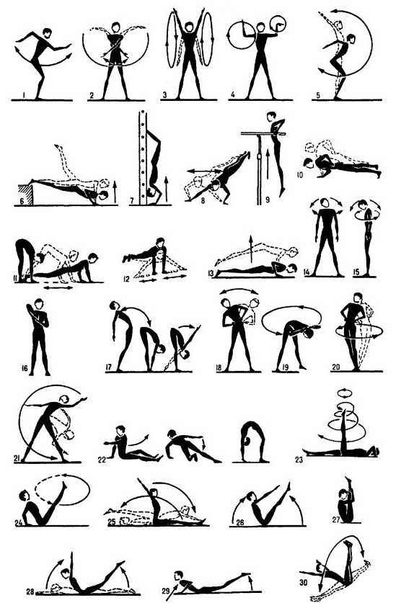
Рис. 1. Упражнения ОФП (1-30)

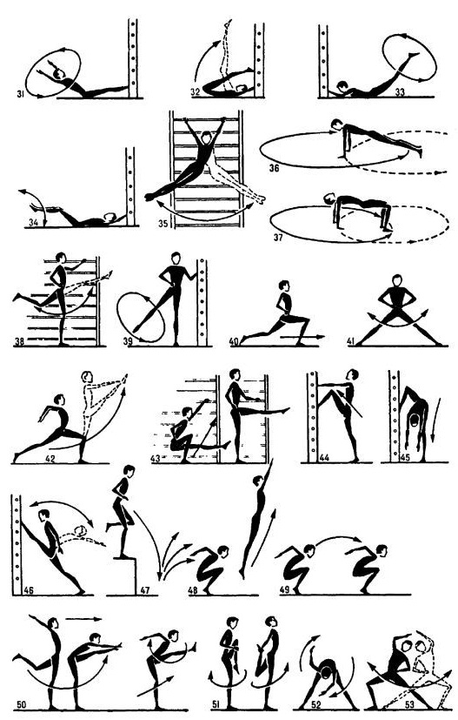
Рис. 2. Упражнения ОФП (31-53)

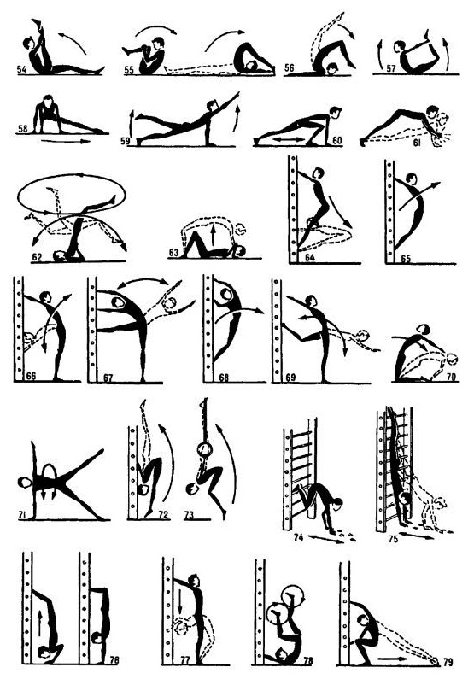
Рис. 3. Упражнения ОФП (54-79)

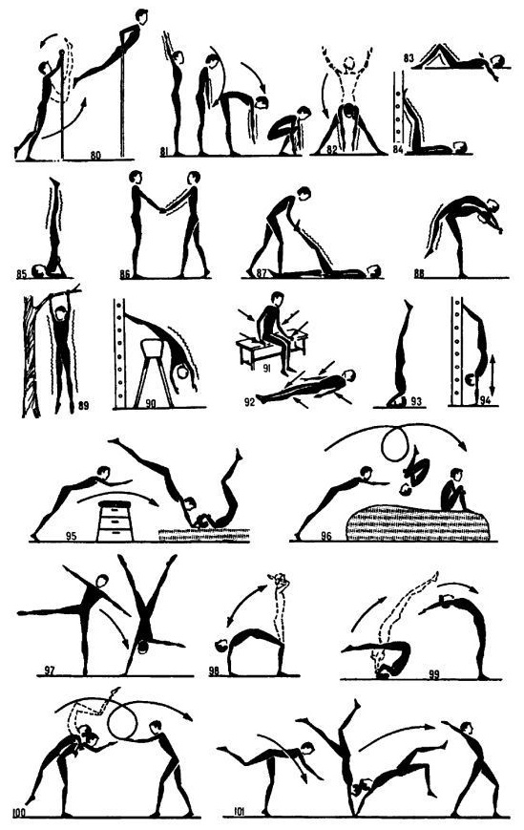

Рис. 4. Упражнения ОФП (80-101)

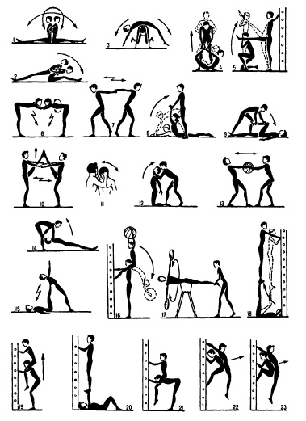
Рис. 5. Упражнения ОФП с партнером (1-23)

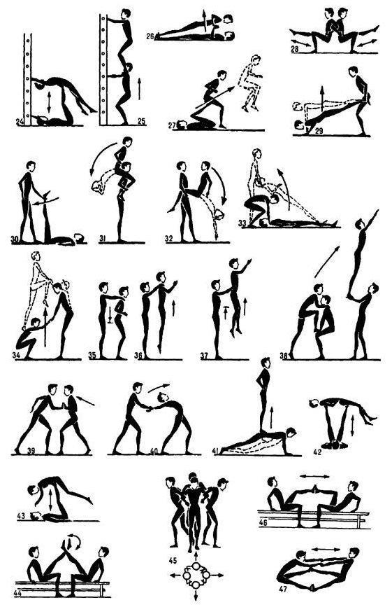
Рис. 6. Упражнения ОФП с партнером (24-47)

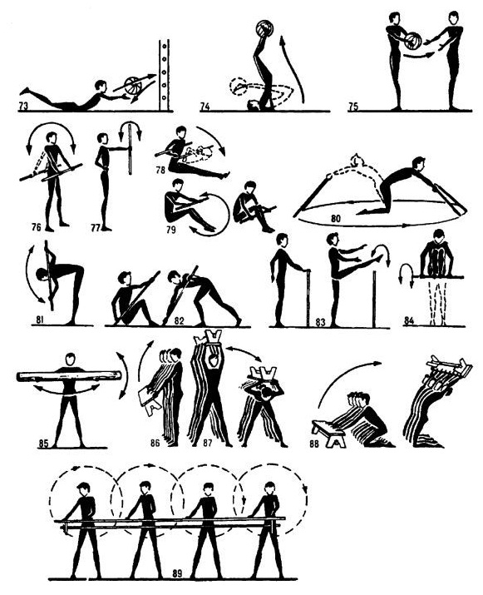
Рис. 7. Упражнения ОФП с предметами (73-89)

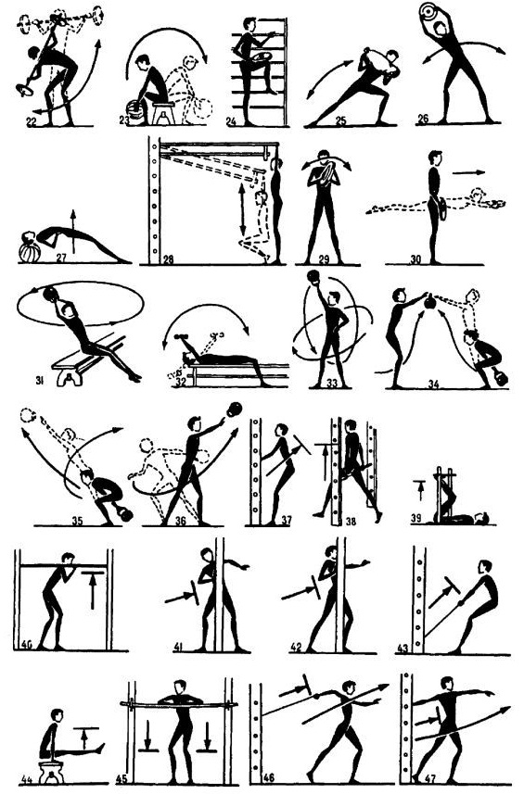
Рис. 8. Упражнения ОФП с предметами (22-47)
Изометрические упражнения. Выполняются в различных исходных положениях, как правило имитирующих рабочие фазы при беге, прыжках и метаниях. Эти упражнения проводятся с максимальным напряжением мышц в течение 6 с, не более 3-4 подходов в 2-3 упражнениях (37-47).
Для улучшения здоровья спортсменов, развития сердечно-сосудистой и дыхательной систем организма, укрепления опорно-двигательного аппарата и для необходимого разнообразия содержания тренировочных занятий широко применяются плавание произвольное и одним из способов на скорость и выносливость; игры и эстафеты на воде; изучение приемов спасания утопающих; простейшие прыжки в воду.
Лыжный спорт. Ходьба различными способами, прогулки и походы. Скоростной спуск с гор.
Легкая атлетика. Бег на средние и длинные дистанции.
Спортивные игры. Двусторонние игры в футбол, волейбол, баскетбол, ручной мяч, настольный и большой теннис. Гребля, катание на коньках, езда на велосипеде и упражнения из других видов спорта.
СПЕЦИАЛЬНАЯ ФИЗИЧЕСКАЯ ПОДГОТОВКА
Специальная физическая подготовка характеризуется уровнем развития физических способностей, возможностей органов и функциональных систем, непосредственно определяющих достижения в национальных видах спорта северного многоборья. Основными средствами СФП являются соревновательные упражнения и специально подготовительные упражнения.
Средства и методы специальной физической подготовки призваны решать задачи развития и совершенствования двигательных качеств и навыков юного спортсмена применительно к требованиям национальных видов спорта северного многоборья.
Преимущественно для совершенствования силы, быстроты, специальных форм выносливости, дальнейшего развития подвижности в суставах и эластичности мышц, ловкости и координации движений применяются специальные упражнения (общего и локального воздействия). Они подразделяются на:
- скоростно-силовые, где движения выполняются с максимальной интенсивностью (мощностью), – это тройной национальный прыжок с одновременным отталкиванием двумя ногами; метание топора на дальность и прыжки через нарты;
- группа выносливости - бег с палкой по пересеченной местности, прыжки через нарты;
- группа с преимущественным проявлением координационных способностей – метание аркана-тынзяна на хорей.
Основные средства и методы развития скоростно-силовых качеств
Скоростно-силовые качества – это синтез силовых и скоростных способностей, проявляемых во взрывных и динамических усилиях.
Скоростно-силовые способности характеризуются непредельными напряжениями мышц, проявляемыми с необходимой, часто максимальной мощностью в упражнениях, выполняемых со значительной скоростью, но не достигающей, как правило, предельной величины. Они проявляются в двигательных действиях, в которых наряду со значительной силой мышц требуется и быстрота движений. К таким упражнениям относятся: отталкивание в прыжках через нарты, отталкивания в тройном национальном прыжке двумя ногами, финальное усилие при метании топора на дальность.

Упражнения для развития скоростно-силовых качеств можно разделить на 4 группы:
1) с преодолением веса собственного тела: быстрый бег, прыжки на одной и двух ногах с места и с разбега (различного по длине и скорости), в глубину, в высоту, на дальность и в различных их сочетаниях, силовые упражнения;
2) с различными дополнительными отягощениями (пояс, жилет, утяжеленный снаряд) в беге, в прыжковых упражнениях, в прыжках и в метаниях;
3) с использованием сопротивления внешней среды: бег и прыжки в гору и вниз, по различному грунту (газон, песок, отмель, опилки, тропинки в лесу, снег), против ветра и по ветру и т.д.;
4) с преодолением внешних сопротивлений: в максимально быстрых движениях; в упражнениях с партнером; в упражнениях с отягощениями различного веса и вида (манжета весом 0,5 кг, утяжеленный пояс, набивные мячи весом 2-5 кг, гантели и гири весом 1-32 кг, мешки с песком весом 5-15 кг); в упражнениях с использованием блоковых приспособлений и упругих предметов; в метаниях различных снарядов (набивные мячи, камешки и камни, мячики и ядра различного веса – от 200 г до 10 кг; гири весом 16-32 кг и т.п.).
Скоростно-силовая подготовка юного спортсмена должна способствовать развитию быстроты движений и силы мышц. Можно выделить три основных направления: скоростное, скоростно-силовое и силовое.
Скоростное направление. Решается задача повышения скорости выполнения основного упражнения (бега, прыжка, метания) или отдельных его элементов (различных движений руками, ногами, корпусом) и их сочетаний, а также стартового ускорения (разбега, отталкивания, финального усилия и пр.).
Следует облегчать условия выполнения этих упражнений: бег со старта, ускорения или разбег под гору, по ветру, увеличивать длину разбега в прыжках на 2-4 беговых шага; работать с облегченным снарядом.
Упражнения выполняются максимально быстро и чередуются с заданной скоростью – 90-95% от максимальной. Быстрота движений достигается за счет совершенствования координации движений и согласованности в работе мышц. Упражнения лучше выполнять в начале тренировочного занятия после разминки и тщательного разогревания мышц в предварительных повторениях избранного упражнения с небольшой скоростью. При непрерывном повторении упражнения быстрота может повышаться до максимальной постепенно, что способствует сохранению свободы и амплитуды движений. Закрепощение и даже небольшое натуживание – враг быстроты.
Скоростно-силовое направление. Решается задача увеличения силы мышц и скорости движений. Используются основные упражнения или отдельные элементы и их сочетания без отягощений или с небольшими отягощениями в виде пояса, жилета (бег, прыжки против ветра, в гору, увеличение расстояния между барьерами, применение утяжеленного снаряда в метаниях). Упражнения выполняются максимально быстро и чередуются с заданной скоростью – 80-95% от максимальной. В этих упражнениях достигается наибольшая мощность движений, занимающимся следует сохранять полную амплитуду движений.
Силовое направление. Решается задача развития силы мышц, участвующих при выполнении основного упражнения. Вес отягощения или сопротивления составляет от 80% до максимально возможного. Характер выполнения упражнений различный – от максимально быстрого до 60% от него. В этих упражнениях достигаются наибольшие показатели абсолютной силы мышц, этому способствует проявление волевых качеств спортсмена.
Деление скоростно-силовой подготовки на описанные выше направления носит условный характер. На практике они плавно переходят от одного к другому.
Особенности методики скоростно-силовой подготовки
1. Для развития скоростно-силовых качеств используются непредельные отягощения.
2. Скорость выполнения упражнений максимальная.
3. Общее правило нормирования дополнительных отягощений состоит в том, что увеличивать их следует постольку, поскольку это не приводит к существенному замедлению скорости движений относительно скорости соревновательных движений.
Рассмотрим специальные упражнения для развития и совершенствования скоростно-силовых качеств и техники движений бегунов, прыгунов и метателей.
Упражнения для бегунов:
1. Движения руками и ногами как при беге (рис. 4, 1-7), то же с гантелями в руках и тяжелыми прокладками в тапочках.
2. Ходьба на передней части стопы, прыжки на двух ногах с отягощением, со сменой положения ног, на одной ноге с продвижением вперед, по ступенькам вверх и вниз (8-9).
3. Бег по кругу диаметром 10-15 м, медленный бег с продвижением за счет акцентированного разгибания стопы, бег со старта и с ходу в гору и под уклон.
4. Быстрая смена ног в выпаде без подпрыгивания (10-11), то же с отягощением на поясе и на плечах, с гантелями в руках.
5. Лежа на спине, животе, быстрая смена положения ног (12-14).
6. Поднимание и толчки набивного мяча ногами (15-18).
7. Движения с сопротивлением резины, партнера (19-22).
8. Из упора лежа сзади быстрый подъем тела и ног (23).
9. Лежа на животе, пружинистые сгибания голени с помощью партнера (24).
10. Удержание двух или одной ноги под различными углами с активным сопротивлением: действием партнера осуществляется пружинистое покачивание ноги, а также пружинистое покачивание выполняется спортсменом с сопротивлением партнера (25-26).
Упражнения для барьеристов могут быть дополнительными к упражнениям для бегунов:
1. В положении ноги шире плеч быстрые повороты таза, то же на кольцах, см рис. 4 (27-28).
2. Сидя в положении перехода через барьер, быстрый подъем ног, быстрые наклоны вперед (29);
3. Развитие подвижности в тазобедренных суставах и эластичности мышц (30-36).
4. Быстрая имитация атаки на барьер, переноса толчковой ноги с манжетой или тяжелой прокладкой в тапочке (37-38).
Упражнения для прыгунов (дополнительные к упражнениям для бегунов):
1. Подъем на переднюю часть стопы (рис. 4, 39).
2. Прыжки на одной и двух ногах с помощью партнера и с отягощением (40-42).
3. Из полуприседа быстрое разгибание в тазобедренных и коленных суставах с большим отягощением (42).
4. Впрыгивание на предметы (43-45).
5. Прыжки с доставанием предметов с разбега 2-8 беговых шагов (46-48).
6. Прыжки с подтягиванием ног, а также через предметы (49-50).
7. Спрыгивания на две и одну ногу с последующим прыжком вперед, прыжки в глубину с разбега (51-52).
8. Многократные прыжки на двух ногах, с ноги на ногу, на одной ноге с разбега 4-6 беговых шагов.
9. Использование отягощений, блоковых приспособлений и качелей (53-57).
Упражнения для метателей:
1. Лежа на спине, жим двумя руками под разными углами (рис.5,1-3); исходное положение то же – разведение, подъем и опускание рук с гантелями, гирями, блинами (4).
2. Толчки и метания подвешенных гирь и лежащих на высоте плеч мячей (5-7).
3. Жонглирование, вращения (с гирей, мешком, палкой), скачки, выпрямления (финальный разгон) и броски гирь (рис. 2, 39; рис. 3, 31, 33, 35, 36; рис. 5, 8-17).
4. Поднимание груза на воротке (рис.5, 18); отталкивания от стены двумя и одной рукой (рис.5, 19); движения с блином (рис.3, 29), гантелями (рис. 5, 20-21).
5. Размахивания, повороты, наклоны и броски блинов, гантелей разными способами (рис. 5, 17-30; рис 2, 17; рис. 3, 30).
6. Повороты со штангой на плечах (рис.5, 31), на руках (рис.5, 33), то же с подвешенной штангой (рис. 3, 22; рис. 5, 32).
7. Из различных исходных положений наклоны вперед, назад и в стороны с быстрым выпрямлением туловища, то же с отягощением (рис. 3, 23, 25; рис. 5, 34-38).
8. Подъемы гири, штанги из различных исходных положений (рис. 5, 39-43).
9. Рывки штанги, рывки с виса, тяги, приседания и полуприседания, пружинистые покачивания, ходьба со штангой, партнером (рис.2, 19, 25; рис. 5, 44-47).
10. Прогибания с помощью и сопротивлением партнера (рис. 5, 48-53; рис. 2, 7, 8, 24, 40).
11. Прыжковые упражнения и спрыгивания на двух и одной ноге (рис. 1, 47-49; рис. 4, 50).
При выполнении рассмотренных специальных упражнений тренерам-преподавателям юных спортсменов очень полезно придерживаться следующих методических рекомендаций: – при выполнении упражнений необходимо следить за техникой, рисунком движений и ритмом, обращать особое внимание на амплитуду, угловые значения сгибания рук, ног, в поворотах и наклонах туловища и на время проявления максимальных мышечных усилий;
– наибольший эффект в развитии скоростно-силовых качеств можно достигнуть упражнениями с концентрацией внимания на взрывном характере проявления усилий;
– в специальных упражнениях необходимо направленно и избирательно воздействовать на определенные мышечные группы: «обслуживающие» кисть, плечевой, голеностопный, коленный и тазобедренный суставы, мышцы спины, брюшного пресса и т.п., а также добиваться согласованности в их работе в соответствии с основным упражнением;
– в упражнениях необходимо использовать силу предварительно растянутых мышц, их эластичность, совершенствуя рефлекс на растягивание, а также акцентируя внимание на проявлении усилий в самом начале движения – при смене направления движения в отталкивании или маховых движениях;
– небольшие отягощения (пояс, жилет – 0,25-0,5% от веса спортсмена) следует применять непосредственно в основном упражнении – беге, прыжках или метаниях, а также в специальных упражнениях;
– число повторений в одном подходе не должно превышать: 20-25 – в прыжковых упражнениях, 10-15 – в упражнениях с применением малых отягощений, 3-6 – в упражнениях со средними отягощениями (при режиме в повторениях в подходе наиболее эффективно развиваются силовые качества, но и увеличивается мышечная масса, которая не всегда необходима бегунам и прыгунам), 1-2 – в упражнениях с большими и максимальными отягощениями;
– нагрузка в скоростно-силовой подготовке по неделям должна постепенно возрастать как по объему, так и по интенсивности. Ведущим фактором является увеличение веса отягощения (на 2-3%) через каждые пять тренировок;
– чередование силовых упражнений с прыжковыми и бегом является одним из основных методических приемов в скоростно-силовой подготовке.

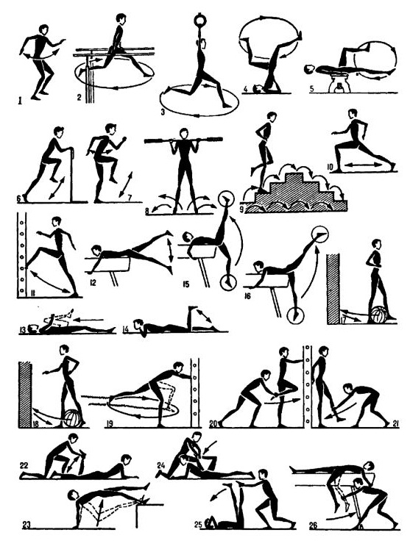
Рис. 9. Упражнения скоростно-силовой и технической подготовки
для бегунов и прыгунов (1-26)

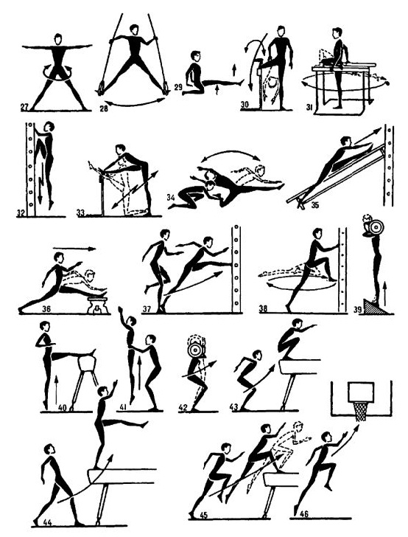
Рис. 10. Упражнения скоростно-силовой и технической подготовки
для бегунов и прыгунов (27-46)

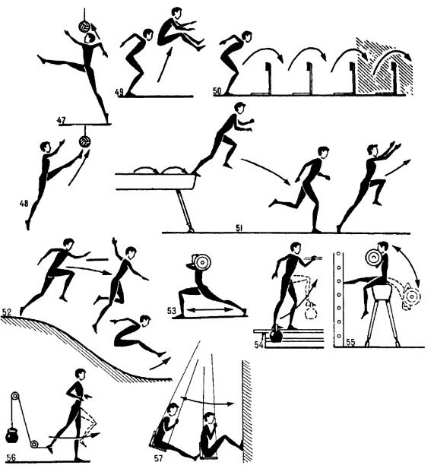
Рис. 11. Упражнения скоростно-силовой и технической подготовки
для бегунов и прыгунов (47-57)
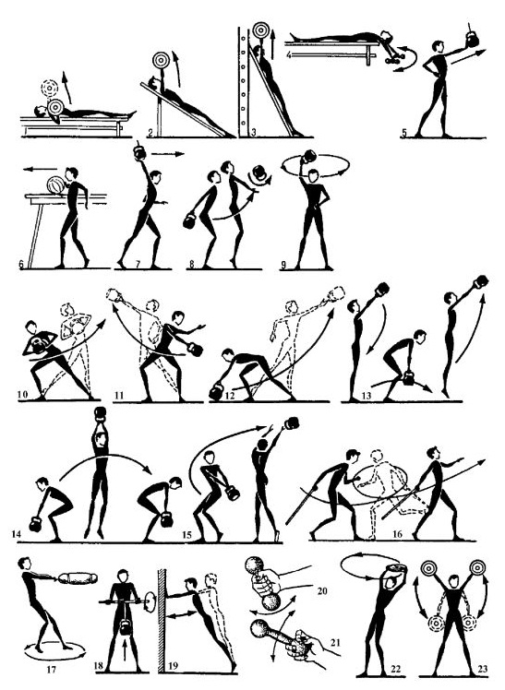
Рис. 12. Упражнения скоростно-силовой и технической подготовки
для метателей (1-23)

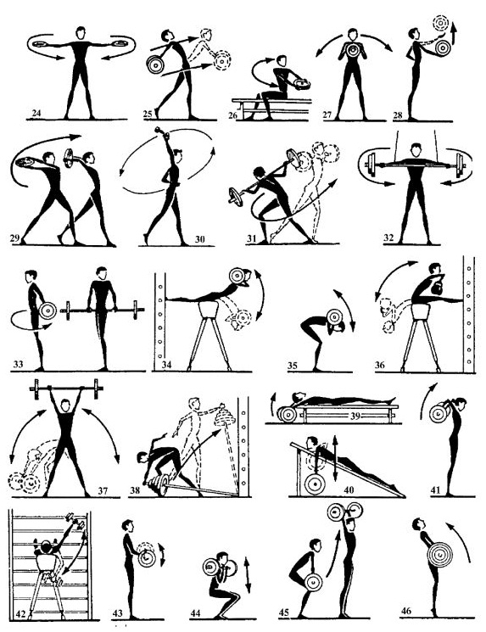
Рис. 13. Упражнения скоростно-силовой и технической подготовки для
метателей (24-46)
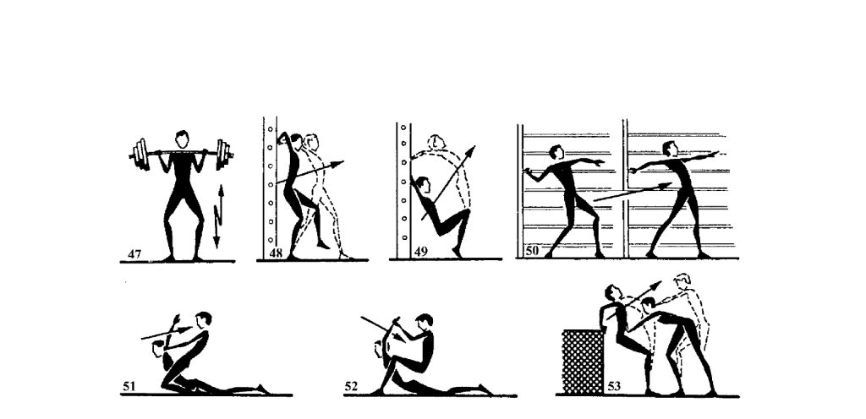
Рис. 14. Упражнения скоростно-силовой и технической подготовки
для метателей (47-53)

Основные средства и методы развития специальной выносливости
Выносливость – это способность человека противостоять утомлению в какой-либо деятельности.
Специальная выносливость характеризует работоспособность, которая необходима юным спортсменам для выполнения упражнения с наибольшей эффективностью и может противостоять утомлению. Для видов скоростно-силовой группы специальная выносливость необходима для сохранения наивысшей скорости движений при многократных повторениях прыжков и метаний, а также специальных упражнений.
Специальная выносливость в таких видах, как бег на средние и длинные дистанции, является ведущим качеством, обеспечивая поддержание более высокой средней скорости бега на протяжении всей дистанции.
Механизмы проявления выносливости в зависимости от длительности и интенсивности выполнения упражнения принципиально различны. Так, в скоростно-силовых видах выносливость заключается в способности нервных клеток и мышц активно работать в условиях недостатка кислорода (анаэробная выносливость). По мере увеличения продолжительности непрерывного выполнения упражнений выносливость все более зависит от согласованной работы двигательного аппарата, внутренних органов и от «производительности» сердечно-сосудистой и дыхательной систем организма спортсмена в условиях доставки кислорода тканям (аэробная выносливость).
Скорость передвижения спортсмена, при которой достигается максимальное потребление кислорода, называется критической скоростью.
Для первой и третьей группы национальных видов спорта северного многоборья (прыжки и метания) основным средством развития специальной выносливости служит многократное (до утомления) повторение основных и специальных упражнений в одной тренировке в недельном цикле.
Для второй группы видов основным средством развития выносливости в различных временных диапазонах и зонах интенсивности служит бег с различной скоростью:
1) с малой (пульс – 130-140 уд/мин) – для разминки, развития общей выносливости и восстановления;
2) с пониженной (пульс – 150-160 уд/мин) – для развития общей выносливости;
3) со средней (пульс – 160-175 уд/мин) – для развития специальной выносливости.
4) с повышенной (пульс – 180-190 уд/мин) – для развития скоростной и специальной выносливости;
5) с максимальной – для развития быстроты и скоростной выносливости.
Зависимость между скоростью и продолжительностью бега выражается достаточно четко: увеличение времени приводит к снижению скорости бега и наоборот, повышение скорости (особенно выше критической скорости) быстро приводит к сокращению продолжительности бега.
Как основное средство развития выносливости, бег проводится в форме кросса: по тропинкам, пересеченной и холмистой местности, в парке, в лесу, по берегу реки, обочине дороги, песчаному пляжу или неглубокому снегу, а также в форме двигательного и темпового бега на местности или на стадионе.
Для развития специальной выносливости необходимо выполнять упражнения с большой скоростью, а общая длина отрезков дистанции или ускорений в темповом беге в одном занятии должна быть больше длины дистанции, на которой специализируется спортсмен.
Важным в развитии специальной выносливости является повышение абсолютной скорости бега на эталонном коротком отрезке для создания запаса скорости, что дает возможность пробегать дистанцию с меньшей затратой сил и большей средней скоростью. Высокая абсолютная скорость позволяет юному спортсмену свободно маневрировать на дистанции, расширяет его тактические возможности при ведении спортивной борьбы.
Развитие выносливости во многом определяется методами тренировки, из них можно выделить три основных:
1) непрерывного длительного бега;
2) прерывного (интервального);
3) соревновательного.
К основным средствам первого метода относятся: разминочный, восстановительный и легкий кроссовый бег, длительный кроссовый, темповый кроссовый и длительный кросс в переменном темпе. Эти средства развивают главным образом аэробные возможности спортсменов. Однако в темповом кроссовом беге, кроссе и групповом беге на местности (фартлек) в переменном темпе частично могут совершенствоваться и анаэробные возможности бегунов в связи со смешанным аэробно-анаэробным энергообеспечением.
Основные средства второго метода – прерывного: повторный бег, переменный, повторно-переменный сериями и интервальный. При этом совершенствуются как аэробные, так и анаэробные возможности спортсменов. Прерывный метод включает следующие пять компонентов, изменение которых образует большое число вариантов данного метода:
1. Длина отрезков.
2. Скорость пробегания отрезков.
3. Длительность интервалов отдыха.
4. Форма отдыха (пассивный – сидя, стоя, активный – ходьба, бег трусцой)
5. Число повторений.
Третий метод – соревновательный – включает контрольный бег, прикидки и соревнования. Особенностью этого метода являются максимальные требования, которые предъявляются к организму спортсмена при беге со скоростью 95-100% от личного достижения.
Все три метода неразрывно связаны между собой, но их соотношение в течение сезона несколько меняется. Основные средства непрерывного метода составляют в общем объеме годовой тренировки около 90%. В подготовительном периоде их процент еще выше, а в соревновательном несколько повышается объем средств прерывного и соревновательного методов.
Кратко охарактеризуем перечисленные тренировочные средства.
I. Основные тренировочные средства непрерывного метода:
1. Аэробной направленности:
- разминочный, восстановительный или медленный кроссовый бег длительностью 20-60 мин. Скорость равномерная, пульс – 130-140 уд/мин. Применяется круглогодично после напряженных тренировок;
- длительный кроссовый бег – 45-90 мин (возможно и до 120 мин раз в месяц). Скорость равномерная, пульс – 150-160 уд/мин. Применяется круглогодично. Наибольший объем – в подготовительном периоде.
2. Аэробно-анаэробной направленности:
- темповый кроссовый бег длительностью 20-60 мин. Скорость равномерная, пульс – 160-175 уд/мин. Применяется круглогодично. В подготовительном периоде – до 2 раз в неделю, в соревновательном – 1 раз в 1-2 недели;
- длительный кроссовый бег в переменном темпе – 30-60 мин с ускорениями на отрезках 800-3000 м или 100-150 м. Уровень пульса в ускорениях – 175-185 уд/мин, а между ними – до 150 уд/мин. Число ускорений – от 3 до 6-8 в зависимости от длины отрезка. Применяется в подготовительном периоде 1-2 раза в неделю, а со спринтерскими ускорениями и в соревновательном периоде 1 раз в неделю.
Близким по своему воздействию является групповой бег на местности – фартлек или «беговая игра» в переменном темпе с произвольными скоростью и длиной ускорений, а также с интервалами тихого бега между ними.
II. Основные тренировочные средства прерывного метода:
1. Аэробно-анаэробной направленности:
- повторный бег (переменный) на отрезках 1-4 км. В подготовительном периоде скорость около 80% от максимальной при пульсе 170-190 уд/мин, в соревновательном периоде скорость 85-90%. Интервал отдыха – 5-6 мин. Может применяться в виде контрольного бега (соревновательный метод) для развития работоспособности и максимального потребления кислорода;
- переменный бег на отрезках 100–800 м со скоростью до 80% от максимальной, т.е. личного рекорда на отрезке, отдых – в виде бега трусцой 50-400 м, пульс – до 180 уд/мин в конце отрезка, после бега трусцой – 130-140 уд/мин. Применяется в конце подготовительного и в начале соревновательного периода;
- интервальный бег на отрезках 200 и 400 м со скоростью около 75% от максимальной и интервалом отдыха до 90 с – бег трусцой. Пульс при беге – до 180 уд /мин, к концу интервала отдыха снижается до 130-140 уд/мин. Число повторений – 10-30. Переменный и интервальный бег для повышения работоспособности сердца менее эффективен, чем длительный и темповый кроссовый бег.
2. Анаэробной направленности:
- интервальный бег на отрезках 200-800 м со скоростью 85-95% от максимальной на данном отрезке. Интервал отдыха – бег трусцой от 90 с до 5 мин. Применяется в конце подготовительного и в соревновательном периоде 2 – 3 раза в неделю.
- интервальный бег на отрезках 50-200 м с максимальной или околомаксимальной скоростью. Применяется в соревновательном периоде раз в неделю. Во время отдыха – бег трусцой на отрезке.
III. Основные средства соревновательного метода:
- прикидки или контрольный бег проводится как на основной дистанции, так и на более коротких и более длинных за 1-2 недели до ответственных соревнований;
- соревнования по кроссу используются в подготовительном периоде 2-4 раза;
- соревнования проводятся на основной и смежных (более короткой и более длинной) дистанциях.
Для оценки тренировочного процесса и повышения спортивной формы необходимо регулярно применять педагогические и медико-биологические тесты.
Результат, показанный в соревнованиях с сильным составом участников и в благоприятных условиях, является основным критерием оценки спортивной формы юного бегуна.
Для оценки скоростных возможностей – запаса скорости используется пробегание отрезков 100-400 м со старта и с ходу, а для оценки уровня развития выносливости – бег на длинных дистанциях (6-12 км).
Наиболее доступными медико-биологическими тестами являются:
а) содержание гемоглобина, эритроцитов и молочной кислоты (лактата);
б) запись ЭКГ и поликардиограммы после стандартных по объему и интенсивности нагрузок;
в) определение средней скорости бега при пульсе 170 уд/мин.
Для эффективного развития специальной выносливости следует выполнять упражнения с несколько большей скоростью, чем на дистанции во время соревнований. Вместе с тем и тренировочные скорости должны соответственно повышаться, так как средние соревновательные скорости – дистанция (м), деленная на время (с), – из года в год возрастают по мере роста личных результатов.
Общая физическая подготовка обеспечивает прочную основу для дальнейшего развития функциональных возможностей спортсменов по национальным видам спорта северного многоборья.
Основные средства и методы развития координационных возможностей
Под двигательно-координационными способностями понимаются способности быстро, точно, целесообразно, экономно и находчиво, т.е. наиболее совершенно, решать двигательные задачи (особенно сложные и возникающие неожиданно).
Объединяя целый ряд способностей, относящихся к координации движений, их можно в определенной мере разбить на группы.
Первая группа. Способности точно соизмерять и регулировать пространственные, временные и динамические параметры движений.
Вторая группа. Способности поддерживать статическое (позу) и динамическое равновесие.
Третья группа. Способности выполнять двигательные действия без излишней мышечной напряженности (скованности).
Координационные способности, отнесенные к первой группе, зависят, в частности, от «чувства пространства», «чувства времени» и «мышечного чувства», т.е. чувства прилагаемого усилия.
К способностям первой группы относится метание аркана-тынзяна на хорей.
Практика физического воспитания и спорта располагает огромным арсеналом средств для воздействия на координационные способности.
Основным средством воспитания координационных способностей являются физические упражнения повышенной координационной сложности и содержащие элементы новизны. Сложность физических упражнений можно увеличить за счет изменения пространственных, временных и динамических параметров, а также за счет внешних условий, изменяя вес и высоту снарядов; изменяя площадь опоры или увеличивая ее подвижность в упражнениях на равновесие и т.п.; комбинируя двигательные навыки; выполняя упражнения по сигналу или за ограниченное время.
Особую группу средств составляют упражнения с преимущественной направленностью на отдельные психофизиологические функции, обеспечивающие управление и регуляцию двигательных действий. Это упражнения по выработке чувства пространства, времени, степени развиваемых мышечных усилий.
Упражнения, направленные на развитие координационных способностей, эффективны до тех пор, пока они не будут выполняться автоматически. Затем они теряют свою ценность, так как любое, освоенное до навыка и выполняемое в одних и тех же постоянных условиях двигательное действие не стимулирует дальнейшее развитие координационных способностей.
Для развития координационных способностей в физическом воспитании и спорте используются следующие методы:
1) стандартно-повторного упражнения;
2) вариативного упражнения;
3) игровой;
4) соревновательный.
При разучивании новых достаточно сложных двигательных действий применяют стандартно-повторный метод, так как овладеть такими движениями можно только после большого количества повторений их в относительно стандартных условиях.
Метод вариативного упражнения с его многими разновидностями имеет более широкое применение. Его подразделяют на два подметода – со строгой и нестрогой регламентацией вариативности действий и условий выполнения.
Эффективным методом воспитания координационных способностей является игровой метод с дополнительными заданиями и без них, предусматривающий выполнение упражнений либо в ограниченное время, либо в определенных условиях, либо определенными двигательными действиями и т.п. Например, при проведении игры «Пятнашки» ставится задача как можно больше играющих «запятнать» за 3 мин или «запятнать» с помощью волейбольного мяча, или «запятнать» в определенном участке тела. Игровой метод без дополнительных заданий характеризуется тем, что возникающие двигательные задачи занимающийся должен решать самостоятельно, опираясь на собственный анализ сложившейся ситуации.
Методика совершенствования точности движений включает средства и методы, направленные на развитие способностей к воспроизведению, оценке, а также к дифференцированию пространственных, временных и силовых параметров движений. Эти способности основаны преимущественно на проприоцептивной чувствительности, поскольку двигательные ощущения и восприятия имеют наибольшее значение для управления движениями (зрительные, слуховые, вестибулярные и др.). Точность любого двигательного действия зависит как от чувствительности участвующих в управлении сенсорных систем, так и от способности человека осознанно воспринимать свои ощущения. Способность воспринимать и различать изменения в движениях (вплоть до минимальных) по пространственным и временным параметрам хорошо тренируема. Труднее воспринимаются величины мышечного напряжения.
Более высокий уровень координации движений достигается специальными упражнениями на соразмерность движений в задаваемых пределах времени, пространства и мышечных усилий. В качестве методов используют следующие: метод многократного выполнения упражнения с последующим измерением точности по времени, пространству и мышечному усилию с установкой на запоминание показателей и последующей самооценкой занимающимися мер времени, пространства и усилий и воспроизведением их по заданиям; метод «контрастных заданий»; метод «сближаемых заданий».
Все указанные методы основываются на сличении занимающимися объективной срочной информации о параметрах выполненных движений, полученной посредством технических средств, со своими субъективными ощущениями движений и внесении в них соответствующих коррекций. Осознание различий субъективных ощущений с объективными данными при неоднократном повторении упражнения повышает сенсорную чувствительность, благодаря чему и создаются возможности для более точного управления движениями.
Задания на точность дифференцирования силовых, временных и пространственных параметров – наиболее трудные для освоения. Поэтому их рациональнее применять по методике контрастных заданий или сближаемых заданий.
Суть метода «контрастного задания» состоит в чередовании упражнений, резко отличающихся по какому-либо параметру. Например, по пространственному параметру: чередование бросков мяча в кольцо с 6 и 4 м, с 4 и 2 м; прыжки в длину с места на максимальное расстояние и на половину его; принятие руками положения угла 90 и 45° и т.п. По указанной методике требуется относительно грубая точность дифференцирования.
Что касается методики «сближаемых заданий», то здесь необходимо тонкое дифференцирование. Примеры: принятие руками положения угла 90 и 75°, 90 и 80° и т.п.
Для совершенствования способности управлять мышечными усилиями применяют задания по неоднократному воспроизведению определенной величины мышечного усилия или ее изменения с установкой минимально увеличивать или уменьшать усилие в повторных попытках. Размеры отклонений (ошибок) при воспроизведении заданных параметров характеризуют степень силовой точности.
Примеры заданий: воспроизведение или минимальное изменение усилия на кистевом динамометре, равного 25 и 50% от максимального.
В оценке величины мышечного напряжения наиболее трудные – малые усилия (25% от максимального напряжения) и средние (50% от максимального напряжения), и наиболее легкие – большие (75% от максимального напряжения).
Совершенствование временной точности движений зависит от развития «чувства времени». Чувствовать время – это значит быть способным тонко воспринимать временные параметры, что создает возможность распределять свои действия в строго заданное время. Для совершенствования временной точности движений применяют задания по оценке макроинтервалов времени – 5, 10, 20 с (пользуясь для проверки секундомером) и микроинтервалов времени – 1; 0,5; 0,3; 0,2; 0,1 с и др. (пользуясь электронным прибором).
Развитие координационных способностей требует строгого соблюдения принципа систематичности. Нельзя допускать неоправданных перерывов между занятиями, так как это приводит к потере мышечных ощущений и их тонких дифференцировок при напряжениях и расслаблениях.
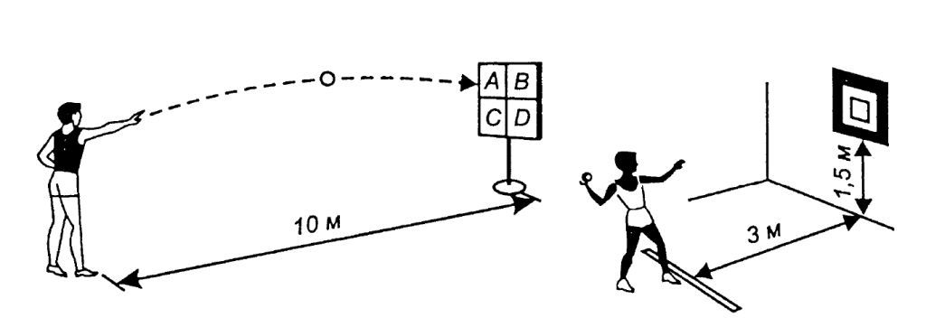
Рис. 15. Метание мяча в цель с различного расстояния и из различных исходных положений
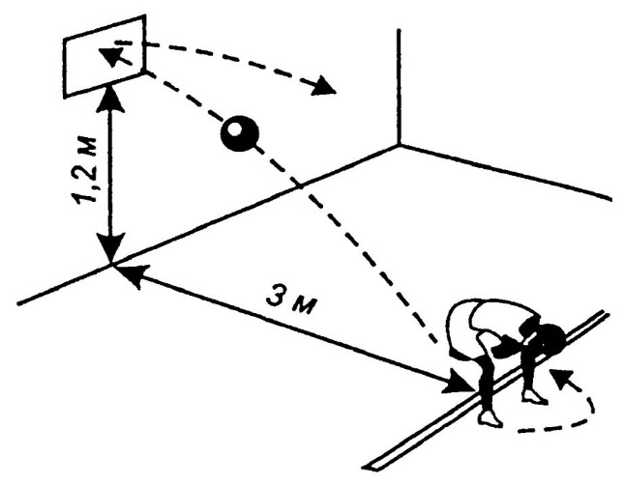
Рис. 16. Упражнения для определения уровня координационных способностей

Общая установка при занятиях «на координацию» должна исходить из следующих положений:
а) заниматься необходимо в хорошем психофизическом состоянии;
б) нагрузки не должны вызывать значительного утомления, так как при утомлении (как физическом, так и психическом) сильно снижается четкость мышечных ощущений, а в этом состоянии координационные способности совершенствуются плохо;
в) в структуре отдельного занятия упражнения на развитие координационных способностей желательно планировать в начале основной части;
г) интервалы между повторениями отдельных упражнений должны быть достаточными для восстановления работоспособности;
д) воспитание различных видов координационных способностей должно происходить в тесной связи с развитием других двигательных способностей.

ПРОГРАММНЫЙ МАТЕРИАЛ
ПО ОТДЕЛЬНЫМ ВИДАМ СЕВЕРНОГО МНОГОБОРЬЯ
Тройной национальный прыжок с одновременным отталкиванием двумя ногами
Общие основы техники
Характеристика тройного национального прыжка с одновременным отталкиванием двумя ногами. Сходство и различие техники тройного национального прыжка с одновременным отталкиванием двумя ногами с техникой прыжка в длину и тройным прыжком с разбега. Фазы тройного национального прыжка с одновременным отталкиванием двумя ногами. Длина отдельных частей прыжка у прыгунов различной подготовленности.
Тройной национальный прыжок с одновременным отталкиванием двумя ногами с места. Исходное положение. Движение перед отталкиванием. Угол отталкивания, угол вылета, общий центр тяжести (ОЦТ) тела прыгуна. Действия прыгуна в полете. Приземление и повторное отталкивание. Маховые движения рук и их положение перед отталкиваниями. Эффективность работы рук. Угол взлета. Приземление, постановка ног на третье отталкивание. Углы сгибания ног. Положение головы и туловища прыгуна в момент отталкивания. Группировка. Приземление после трех отталкиваний.
Тройной национальный прыжок с одновременным отталкиванием двумя ногами с разбега. Исходное положение прыгуна перед разбегом. Длина разбега, ее зависимость от развития двигательных способностей и скоростных качеств прыгуна. Скорость, техника и длина предварительного разбега (до контрольной отметки). Роль контрольной отметки. Скорость и техника бега после контрольной отметки. Особенности подготовки прыгуна перед отталкиванием от бруска, ее отличие от подготовки в прыжках в длину и тройного прыжка с разбега. Структура последних шагов разбега перед бруском. Техника и скорость постановки обеих ног на брусок. Угол постановки. Движения рук и их эффективность. Положение прыгуна перед отталкиванием от бруска. Угол отталкивания и угол вылета ОЦТ тела, от чего они зависят. Маховые движения руками, их значение. Значение фазы полета. Движение отдельных частей тела прыгуна в момент отталкивания в фазе полета. Приземление, подготовка и второе отталкивание, его особенности. Движения частей тела прыгуна в момент постановки ног на третье отталкивание. Положение тела прыгуна перед отталкиванием, его выполнение. Углы отталкивания и вылета ОЦТ тела прыгуна, их взаимозависимость и значение. Направление маховых усилий руками при отталкивании. Группировка и приземление. Длина отдельных частей тройного прыжка, их значение для общего результата.
Методика обучения технике тройного национального прыжка
с одновременным отталкиванием двумя ногами
Задача I. Создать у занимающихся, представление и правильное понятие о технике тройного национального прыжка с одновременным отталкиванием двумя ногами с места и с разбега.
Анализ техники тройного национального прыжка по видеофильмам, фотоснимкам. Выполнение тройного национального прыжка в целом тренером-преподавателем или квалифицированным спортсменом. Показ и объяснение отдельных элементов и деталей техники тройного национального прыжка. Выполнение занимающимися тройного национального прыжка.
Задача 2. Привить необходимую физическую и функциональную подготовку; создать нужную координацию движений у занимающихся.
Подскоки на месте и в движении на одной и двух ногах без маховых движений руками и в сочетании с махом руками и движением туловища. Различные прыжки со скакалкой на время, быстроту и законченность отталкивания стопой. Прыжки на месте с подтягиванием коленей к груди и одновременным махом обеими руками на количество раз, серий, на время. Выпрыгивание из глубокого приседа с опорой о гимнастическую стенку на двух и на одной ноге, на количество раз, серий, на время. То же, без опоры с махом руками вверх. "Скачки" на месте на левой и правой ноге до отказа на время, сериями. Прыжки в "шаге" на месте с разноименным и одноименным махом руками. То же, через набивные мячи, низкие барьеры и по отметкам. То же, с одновременным отталкиванием двух ног. Выполнение вышеперечисленных упражнений с небольшими отягощениями, расположенными на плечах, поясе.
Задача 3. Овладение техникой прыжка с одновременным отталкиванием двух ног с места и с разбега.
Поточные прыжки с одновременным отталкиванием двух ног с места и с небольшого разбега. То же в соревновательной форме. Поточные прыжки с небольшого разбега по намеченным отметкам. То же, но длина отметок увеличивается.
Задача 4. Освоение общей схемы тройного национального прыжка с одновременным отталкиванием двумя ногами.
Тройной прыжок с места; то же по ровным отметкам и с увеличением расстояния между отметками. Тройной прыжок с трех беговых шагов. Тройной прыжок с одновременным отталкиванием двух ног с небольшого разбега на технику, координацию движений с акцентом на высоту полета. В каждой части, на быстроту отталкивания и скорость продвижения. Тройной прыжок с короткого разбега в соревновательной форме.
Задача 5. Совершенствование техники отталкивания и полета.
Многократное выполнение отталкивания с малого разбега с акцентом на силу толчка и маховое движение рук с учетом индивидуальных особенностей занимающихся.
Задача 6. Совершенствование техники разбега в сочетании с отталкиванием.
Многократные ускорения на отрезках с переходом на обе ноги для отталкивания. Повторный бег на отрезках с хода на время и технику. Повторный бег по длине своего разбега до и после контрольной отметки на дорожке. Повторное пробегание и переход на обе ноги на точность попадания на брусок. Прыжки с полного разбега на технику и результат.
Задача 7. Совершенствование техники тройного национального прыжка с одновременным отталкиванием двумя ногами в целом.
Общеразвивающие упражнения без снарядов, со снарядами и на снарядах. Упражнения для развития общей и специальной силы, скорости бега и прыгучести. Многократное выполнение различных прыжковых упражнений. Различные ускорения и бег на технику и скорость, без отталкивания и в сочетании с отталкиванием. Участие в прикидках по прыжкам в длину с места и с разбега, бегу на короткие дистанции, тройному прыжку с места и с разбега, тройному национальному прыжку с одновременным отталкиванием двух ног с места и с разбега. Участие в соревнованиях.

Рис. 17. Графическое изображение сектора в тройном национальном прыжке с одновременным отталкиванием двумя ногами

Метание топора на дальность
Общие основы техники
Характеристика фаз в метании топора. Определение эффективности выбора варианта держания топора. Способы метания топора: с поднятой рукой вверх (рука согнута в локтевом суставе) из исходного положения ноги врозь, одна впереди, лицом по направлению метания; с отведением руки через сторону назад вверх из исходного положения ноги врозь, одна впереди по направлению метания. То же с разбега. Разбег и подготовка к броску. Держание топора при разбеге. Части разбега. Длина разбега. Контрольные отметки. Способы отведения рук на пять шагов. Выбор варианта в зависимости от квалификации и индивидуальных способностей спортсмена. Характеристика бросковых шагов в связи с выполнением отведения рук. Влияние факторов начальной скорости, угла вылета, вращательно-поступательного движения и сопротивления воздушной среды на дальность полета топора. Имитация метания. Характерные особенности полета топора: сначала вверх по наклонной плоскости, затем переходит в полет по горизонтальной плоскости и в завершении переходит в полет по наклонной плоскости. Полет в горизонтальной плоскости на высоте 2-5 м и переход в планирование вниз по наклонной в зависимости от погодных условий. Изменение направления полета, их причины. Характеристика исходного положения перед броском, финальное усилие в связи со способом отведения и запуска топора. Подкручивание топора. Различные положения туловища перед финальным усилием. Сохранение равновесия после финального усилия. Влияние формы и длины ручки топора на дальность полета, планирование. Изготовление топора.
Техника метания топора (гранаты и малого мяча)
Метание топора на дальность относится к одному из сложных соревновательных упражнений северного многоборья, которое требует специальной организации места для проведения в связи с соблюдением техники безопасности. Поэтому для овладения техникой метания топора на дальность на начальном этапе могут использоваться метание гранаты и малого мяча, как одни из простых и доступных видов метаний (Рисунки 18-20).
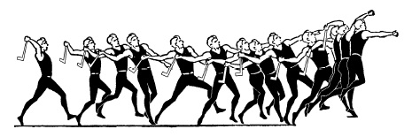
Рис. 18. Техника метания топора
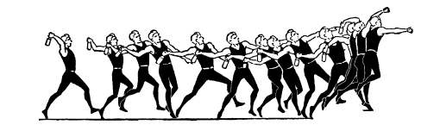
Рис. 19. Техника метания гранаты

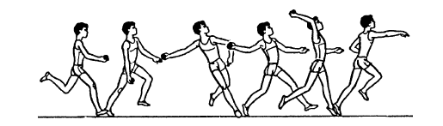
Рис. 20. Техника метания мяча
Метание топора производится в коридор шириной 50 м (рисунок 21), а метание мяча или гранаты производится в коридор шириной 10 м (рисунок 22), или сектор 29°. Масса топорика не менее 350 г. Масса гранаты 700 г, а масса мяча 150 г.
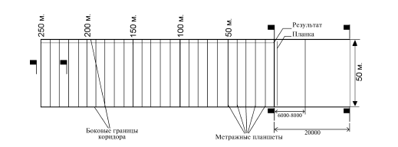
Рис. 21. Место для метания топора
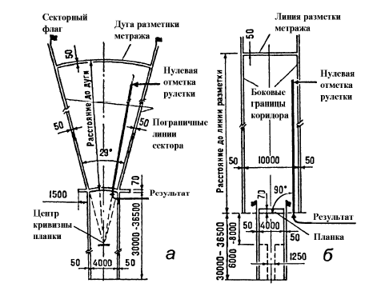
Рис. 22. Место для метания мяча (а) и гранаты (б)

Для удобства технику метания топора (гранаты и мяча) делят на три основные фазы: разбег, во время которого происходит увеличение скорости метателя со снарядом; обгон снаряда, когда нижние звенья тела обгоняют верхние и снаряд; финальное усилие, когда метатель ускоряет движение руки со снарядом до начальной скорости вылета.
Держание снаряда. Топорик (гранату) лучше держать у конца ручки (это увеличивает длину рычага силы при метании) (рисунки 23-24). Гранату захватывают либо пятью, либо четырьмя пальцами (мизинец при этом сгибается, упираясь в основание ручки). При этом способе захвата рука меньше напряжена. Мяч захватывают концами пальцев и в зависимости от силы кисти располагают ближе или дальше от ладони.
Рис. 23. Графическое изображение топорика

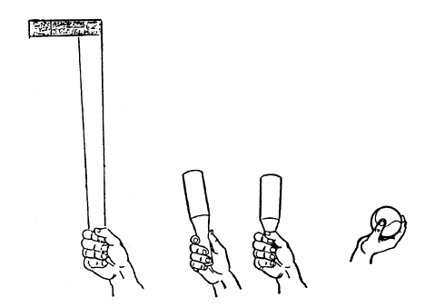
Рис. 24. Держание топора, гранаты, мяча

Разбег. Оптимальная длина разбега составляет 13 шагов, из них 8 шагов выполняется в предварительной части разбега и 5 шагов в заключительной. В разбеге топорик (гранату) можно держать внизу, над плечом и перед собой. В зависимости от способа несения снаряда применяется тот или иной способ его отведения. Сточки зрения увеличения скорости разбега выгоднее нести снаряд перед собой или внизу, однако, при отведении топорика назад могут возникнуть значительные потери скорости. Во время разбега рука с топориком (гранатой) по возможности должна быть ненапряженной.
Как правило, при разметке разбега используются две контрольные отметки: одна – в начале разбега, другая – перед заключительной частью разбега – бросковыми шагами. Обычно это расстояние определяют опытным путем с учётом точности попадания на контрольные отметки. Разбег выполняется с ускорением на передней части стопы, при этом длина шагов приблизительно на 30 см меньше, чем в спринтерском беге. Задача заключительной части разбега состоит в том, чтобы, не снижая скорости бега, выполнить отведение топора и подойти в наиболее выгодном положении к фазе финального усилия. Отведение топора (гранаты или мяча) производится на два шага. Начинается оно с шага правой ногой. Метатель поворачивает плечи направо и по их оси выпрямляет руку со снарядом, немного заводя ее за спину. В ином варианте снаряд опускается вниз и отводится назад. Кисть при этом не опускается ниже уровня плеч, туловище держится вертикально (для сохранения скорости движения). Затем выполняется скрестный шаг, при выполнении которого туловище скручивается за счет сохранения разворота оси плеч. Бросковые шаги заканчиваются постановкой ног для выполнения финального усилия.
Финальное усилие начинается с движения ног. Левая нога упирается впереди проекции ОЦМТ по линии разбега, правая разгибается и поворачивает ось таза перпендикулярно направлению разбега. Движение таза увлекает за собой туловище и приводит метателя в положение «натянутого лука», после чего рука со снарядом хлестообразным движением выносится вперед и происходит выпуск снаряда. Стремительное движение вперед, возникающее под действием инерции разбега, необходимо погасить на коротком отрезке. Это достигается выполнением прыжка-перескока на правую ногу через левую.

Методика обучения технике метания топора (гранаты и мяча)
При обучении метанию топора (гранаты и мяча) следует выполнять следующие правила:
1. Для начального обучения использовать мячи или любые предметы (камни, снежки, пластиковые бутылки и т.д.).
2. При проведении занятий метать снаряды только в одну сторону.
3. Без команды преподавателя за снарядами не ходить.
4. Последовательность обучения метанию топора (гранаты и мяча) обратная, т.е. сначала обучают финальной фазе, затем переходят к предыдущим фазам движения.
5. Все упражнения (за исключением метания из сектора) выполняются групповым или фронтальным методом.
6. При проведении занятий в зале выполнять метание в сетку или использовать мячи с парашютами.

Средства обучения технике метания топора (гранаты и мяча)
Средства | Методические указания
Задача 1. Создать у занимающихся представление о технике метания
топора (гранаты и мяча)
1. Краткий рассказ об истории и технике метания топора (гранаты и мяча) | Рассказ должен быть образным, интересным и занимать не более 5 мин.
2. Демонстрация техники метания топора (гранаты или мяча) | Сначала показать технику метания сбоку, затем сзади, акцентируя внимание занимающихся на отдельных фазах движения
3. Демонстрация техники метания на кинограммах, рисунках, плакатах и видеороликах | Обратить внимание занимающихся на положения звеньев тела метателя в отдельные ключевые моменты движения
Задача 2. Обучить держанию и выбрасыванию снаряда
1. И.п. - ноги на ширине плеч.  Бросок топора (гранаты или мяча) из-за головы двумя руками | Левая рука придерживает правую за запястье, ноги не сгибаются
2. И. п. - ноги на ширине плеч.  Бросок топора (гранаты или мяча) из-за головы одной рукой | Обращать внимание на работу кисти при броске, плечи не должны разворачиваться
3. И.п. – ноги на ширине плеч.  Бросок топора (гранаты или мяча) из-за головы в цель | Цель расположить на расстоянии 6-10 м от линии броска
4. И. п. – стоя лицом в сторону метания, левая нога впереди.  Бросок топора (гранаты или мяча) за счет хлестообразного движения руки | Следить за тем, чтобы левая нога не сгибалась
5. И. п. – стоя левым боком в сторону метания, левая рука впереди, ноги прямые. Бросок топора (гранаты или мяча) за счет хлестообразного движения руки | Обращать внимание на скручивание туловища при отведении топора (гранаты или мяча) назад за спину
Задача 3. Обучить финальному усилию
1. И.п. – стоя левым боком в сторону метания, левая нога впереди (стопа повернута внутрь на 45°), правая нога согнута. Бросок топора (гранаты или мяча) вперед-вверх | Движение начинается с разгибания и поворота правой ноги, снаряд не опускается ниже плеча метающей руки
2. И.п. – стоя левым боком в сторону метания, левая рука впереди, ноги прямые. Бросок топора (гранаты или мяча) в цель за счет хлестообразного движения руки | Цель расположить на расстоянии 10-12 м от линии броска
3. Имитация броска топора (гранаты или мяча) с места с сопротивлением партнера (партнер держит метающего за руку) | Выполнять медленно. Партнер следит за последовательностью включения звеньев в работу и наличием постоянной тяги руки
4. И.п. – стоя левым боком в сторону метания (расстояние между стопами 70-90 см). Согнуть правую ногу, повернуть туловище направо, развернуть ось плеч и метнуть снаряд вперед-вверх | При повороте отводить топор (гранату) за спину, не опуская ее ниже оси плеч. Движение выполнять слитно без остановки
5. И.п. – стоя на согнутой правой ноге, постановка левой и метание снаряда вперед-вверх | Левую ставить как можно дальше перед собой, но при этом вес тела сохранять на правой
Задача 4. Обучить метанию с бросковых шагов
1. И.п. – стоя левым боком в сторону метания, руки в стороны. Метание топора (гранаты или мяча) с одного шага | Следить за тем, чтобы при постановке левой правая нога сгибалась
2. И.п. – стоя левым боком в сторону метания, руки в стороны. Метание топора (гранаты или мяча) со скрестного шага | Сначала выполнять медленно с ходьбы, затем с прыжка и с бега. Следить за отсутствием вертикальных колебаний тела
3. И.п. – стоя левым боком в сторону метания, руки в стороны. Метание топора (гранаты или мяча) со скрестного шага в цель | Цель расположить на расстоянии 10-12 м от линии броска
4. Метание отведенного снаряда с двух шагов разбега | Выполнять с постепенным ускорением
5. Метание отведенного снаряда с 4-8 шагов разбега | Следить за сохранением положения снаряда в отведенной руке
Задача 5. Обучить технике выполнения разбега и отведения топора (гранаты и мяча)
1. Имитация отведения топора (гранаты или мяча) на 2 шага ходьбы | Выполнять медленно с остановками в каждом шаге и фиксированием положения топора (гранаты или мяча)
2. И.п. – топор (граната) у плеча или внизу. Серийное выполнение имитации отведения топора (гранаты или мяча) в ходьбе, постепенно переходящей в бег | Выполнять на 2 шага отведение и на 2 шага возвращение в и.п. При освоении движения постепенно увеличивать скорость перемещения
3. Серийное выполнение имитации отведения топора (гранаты или мяча) в беге | Выполнять на 2 шага отведение и на 2 шага возвращение в и.п.
4. Выполнение метания с 4-8 шагов разбега с отведением снаряда | Первые 2 шага – ходьба, остальные – бег; по мере освоения увеличивать длину разбега
5. Выполнение полного разбега (с попаданием на контрольные отметки) с отведением снаряда, но без метания | Выполнять без снаряда, обращать внимание на точность попадания на контрольные отметки
Задача 6. Обучить технике метания топора (гранаты и мяча) с полного разбега
1. Метание набивного мяча двумя руками с полного разбега | Мяч держать над головой. Обращать внимание на ритм разбега
2. Имитация метания топора (гранаты или мяча) с полного разбега | Выполнять без снаряда. Обращать внимание на ритм разбега
3. Выполнение метания с полного разбега с постепенным увеличением скорости | Начало разбега выполнять медленно, сосредоточившись на правильном выполнении обгона снаряда на последних шагах
4. Выполнение метания в цель с полного разбега | Цель расположена на высоте 1-2 м и на расстоянии 15-20 м
5. Выполнение метания в секторе с полного разбега с попаданием на контрольные отметки | Обращать внимание на подбор и точность выполнения разбега
Задача 7. Совершенствование техники метания топора (гранаты и мяча)
1. Метание облегченных снарядов | Выполнять с максимальной скоростью
2. Метание топора (гранаты или мяча) на точность (показать заданный результат) | Обращать внимание на точность разбега и корректировку угла вылета снаряда
3. Метание утяжеленных снарядов | Увеличение веса снаряда не должно ломать структуру движений и технику метания
4. Метание топора (гранаты или мяча) на максимальный результат | Выполнять при благоприятных условиях, после дня отдыха
5. Участие в соревнованиях | Добиваться максимального результата

Типичные ошибки при обучении технике метания топора (гранаты и мяча)
и рекомендации по их исправлению
Ошибки | Исправление ошибок
1.Во время разбега рука с топором (гранатой) излишне напряжена. Затрудняется отведение топора (гранаты), нарушается ритм бросковых шагов | Многократно пробегать с топором (гранатой), добиваясь свободного держания топора (гранаты) без излишнего закрепления мышц плечевого пояса и руки. Рука с топором (гранатой) должна ритмично двигаться вперед и назад в такт беговым шагам
2.Бег на сильно согнутых ногах («сидя»), метатель с трудом набирает скорость в разбеге и обгоняет снаряд | Многократно пробегая по разбегу, держаться высоко на передней части стопы и сильно отталкиваться от грунта
3.Скорость бега до второй контрольной отметки увеличивается за счет растягивания шагов. В этом случае нарушается необходимый ритм ускорения, затрудняется переход к бросковой части разбега и обгон снаряда. Кроме того, плохо контролирует приход в исходное положение перед броском | Пробегая по разбегу, добиваться увеличения скорости при переходе ко второй контрольной отметке за счет частоты шагов. Целесообразно уменьшить расстояние между первой (начало разбега) и второй (начало отведения гранаты) контрольными отметками
4.При переходе ко второй контрольной отметке преждевременно начинается поворот плеч. Как следствие происходит поворот правой стопы кнаружи и туловище отклоняется назад | Подбегая ко второй контрольной отметке, удерживать туловище в вертикальном положении, контролируя правильность постановки стоп носками строго вперед (проверить на мягком грунте по оставленным следам)
В бросковой части разбега
1.Преждевременное, на первом шагу, полное выпрямление правой руки с топором (гранатой), что затрудняет ускорение в бросковых шагах, ведет к излишнему напряжению мышц плеча и руки, удерживающих топор (гранату) в нужном положении, на последующих трех шагах | Многократно отводить топор (гранату)на месте на 2-3 счета, в ходьбе и беге без выпуска топора (гранаты). Добиваться при этом мягкого, плавного отведения топора (гранаты) на 2-2,5 броскового шага в сочетании с поворотом туловища и плеч
2.Низкое опускание правой руки с топором (гранатой) (ниже оси плеч) на первых двух бросковых шагах, вследствие чего трудно выполнить захват топора (гранаты) в начальной фазе финального усилия и точно приложить усилия при броске | Во время разбега с различной скоростью отводить топор (гранату), добиваясь правильного положения правой руки с топором (гранатой)
3.Потеря прямолинейности движения в разбеге (чаще всего – отклонение влево на последних бросковых шагах). При этом трудно направить усилие в центр снаряда за сектор | Метать с трех шагов и с полного разбега. Контролировать прямолинейность маха правой ногой при скрестном шаге и постановку левой на четвертом шаге не далее 50 см в сторону от линии правой ноги. Выполнять разбег по начерченной прямой линии
4.Правая нога в скрестном шаге ставиться: а)прямо без разворота кнаружи; б)на носок, а не через пятку и внешний свод стопы. В этих случаях: а)затрудняется обгон снаряда и приход в выгодное для броска положение; б)происходит «проваливание», т.е. подседание на правой ноге, теряется скорость, затрудняется захват топора (гранаты) и точность приложения усилий при выполнении броска | Метать топор (гранату) с различной степенью интенсивности, контролируя правильность постановки правой стопы в конце скрестного шага
5.Увеличение или уменьшение длины бросковых шагов по уравнению с оптимальными: а)шаг-прыжок со второй отметки; б)короткий или очень длинный скрестный шаг; в)далекая постановка левой ноги в упор на четвертом шаге. Это нарушает правильный ритм, вызывает потери скорости в бросковой части разбега, затрудняет условия для непрерывного перехода от разбега к броску | Метать топор (гранату) с полного разбега, контролируя длину шагов, расстановку стоп (по следам). При необходимости можно использовать отметки на дорожке для каждого броскового шага
6.Отсутствие ускорения в бросковых шагах, что затрудняет непрерывный переход от разбега к броску, вызывает паузу – остановку перед броском, нарушает правильный ритм всего упражнение | Сначала метать топор (гранату) в облегченных условиях: с трех и четырех бросковых шагов, затем с подбегания на произвольном по длине отрезке и с полного разбега. Подобрать индивидуально выгодное соотношение длины и скорости каждого шага, ориентируясь на рекомендуемые величины
В финальном усилии
1.Низкое положение руки с топором (гранатой) перед броском. Кисть метающей руки вначале броска опускается вниз | Проводить многократные броски снарядов с трех-четырех шагов и с полного разбега, контролируя исходное положение перед броском. Следить за положением и движением правой руки с топором (гранатой) во время разбега и броска
2.Опускается локоть правой руки при броске. Бросок проводится с отклонением туловища влево, левая нога отставляется далеко влево, а при броске сгибается. При этом топор (граната) летит вправо, а в начальной фазе полета прижимается к земле и быстро теряет скорость полета | Применять упражнения для овладения правильным захватом топора, броски с трех и четырех бросковых шагов в правильном ритме ускорения, броски с разбега, различного по длине и скорости. Контролировать правильность постановки ног в третьем и четвертом шаге и выпрямление левой ноги в заключительной фазе броска. Начинать финальное усилие с ног при «закрытом» положении туловища, следить, чтобы при захвате топор (граната) не отклонялся вправо, левое плечо не опускалось
3.Голова и туловище отклоняются влево. Это затрудняет «попадание» усилия вдоль оси снаряда | Применять броски снарядов с трех шагов и с полного разбега
4.Сильный наклон и поворот влево из-за энергичного маха левой рукой влево-назад. Левая нога в последнем шаге ставится в упор далеко влево, и метатель из-за этого рано поворачивается грудью в сторону метания. Все это затрудняет приложение усилия в центр снаряда | Применять разбег по отметкам (в бросковой части). Выполнять броски при различных вариантах разбега
4.Перед броском правая рука с топором (гранатой) отведена слишком вправо за спину. В этом случае затрудняется захват топора (гранаты). При броске рука с топором (гранатой) проходит через сторону. Топор (граната) летит влево | Применять многократное отведение топора (гранаты) в разбеге, контролируя положение руки перед броском, выполнять легкие броски с подхода и разбега
6.Рано сгибается метающая рука при броске из-за закрепощенности мышц руки или преждевременного поворота кисти, а также из-за форсированного включения рывка верхней частью туловища. Все это нарушает правильный ритм | Метать различные снаряды с трех бросковых шагов, с подхода и с полного разбега, контролируя правильность исполнения этой части метания и ритма в целом
7.«Проваливание» (сгибание) на ногах в момент финального усилия, происходящее из-за недостаточной силы ног, слишком высокой, неконтролируемой скорости разбега или из-за слишком широкого последнего шага. В результате затрудняется точное приложение усилий | Выполнять большое количество повторных бросков в различных вариантах разбега и темпа, контролируя постановку ног в последних шагах разбега и движения ног в финальном усилии
8.Излишний стопор левой ногой из-за ее постановки по линии правой или даже несколько скрестно перед ней. Такая постановка левой ноги препятствует продвижению метателя вперед, гасит скорость, вызывает даже остановку перед броском | Применять разбег по отметкам в бросковой части, а также броски снарядов в различных вариантах разбега и темпа
9.Метатель преждевременно наваливается вперед при запоздалом захвате из-за преждевременного «открывания» (поворота) туловища и равного начала заключительного броска. При этом угол вылета топора уменьшается | Метать снаряды в различных вариантах разбега и темпа

Прыжки через нарты
Общие основы техники
Характерные особенности прыжка с места с одновременным отталкиванием двух ног через нарты. Исходное положение прыжков через нарты. Предварительное движение рук и туловища перед отталкиванием. Отталкивание (двух ног). Техника отталкивания. Движение частей тела в момент отталкивания. ОЦТ тела в момент отталкивания. Техника полета. Подтягивание ног и положение рук. Приземление. Повторные отталкивания и движения рук. Движения во время последующих отталкиваний, положение в полете, приземление. Техника приземления и полета в "висячем" положении. Особенности прыжков через нарты на продолжительность. Техника приземления после преодоления десяти нарт. Техника разворота после преодоления десяти нарт. Ритм прыжков через нарты. Разбор техники прыжков через нарты. Правила прыжков через нарты.
Методика обучения технике прыжков через нарты
Задача 1. Создать у занимающихся представление и правильное понятие о технике прыжков через нарты с одновременным отталкиванием двух ног.
Анализ техники прыжков через нарты по видеофильмам, фотоснимкам. Выполнение тренером-преподавателем или квалифицированным спортсменом прыжков через нарты. Показ и объяснение отдельных элементов и деталей техники прыжков через нарты. Выполнение занимающимися прыжков через нарты.
Задача 2. Изучение техники прыжков через нарты, группировки и приземления. Преодоление психологического барьера в прыжках через нарты.
Имитация отталкивания на месте с активным выпрямлением ног в коленном и голеностопном суставах. Отталкивание строго вверх и группировка (подтягивание коленей к груди), расслабление мышц, выполнивших работу. Приземление с амортизацией силы удара. Приземление на переднюю часть стопы и повторное отталкивание. Многократные прыжки с одновременным отталкиванием двух ног через десять-двадцать нарт (высота нарт небольшая).
Задача 3. Изучение техники движения рук в сочетании с дыханием. Показать прыжок через нарты, акцентируя внимание на движение рук и выполнении дыхания. Движения обеих рук вперед-вверх, согнутые в локтевом суставе, вдох; опускание рук, согнутых в локтевом суставе, - выдох.
Задача 4. Изучение техники разворота после преодоления десяти нарт.
Показ техники выполнения разворота после преодоления десяти нарт. Прыжок с одновременным отталкиванием двух ног на месте с разворотом на 180°. При этом руки движутся так же, как при преодолении нарт. Расслабление мышц и восстановление дыхания в период разворота после преодоления десяти нарт. После разворота - расслабление мышц, наклон, глубокий вдох и выдох - подготовка к дальнейшим действиям прыгуна.
Задача 5. Совершенствование техники прыжков через нарты с одновременным отталкиванием двух ног и техники разворота после преодоления десяти нарт.
Многократные повторные прыжки сериями и на время. Выполнение специальных упражнений поточно с отягощениями. Участие в прикидках и соревнованиях в соответствии с календарным планом соревнований по прыжкам через нарты.
Рис. 27. Макеты спортивных нарт

Бег с палкой по пересеченной местности
Общие основы техники бега
Цикл беговых движений. Структура в цикле. Значение фазы отталкивания. Реакция опоры и ее значение. Угол отталкивания в беге на средние и длинные дистанции. Сила отталкивания. Скорость бега. Темп бега и его значение. Бег по прямой линии. Внешние признаки эффективности техники. Положение туловища при беге. Значение расслабленного состояния мышц и плечевого пояса. Роль мышц и связок стопы и их значение при беге. Старт и стартовое ускорение. Положение туловища, движение рук, ног. Структура бегового шага при стартовом разбеге, бегу по дистанции и на финишном отрезке. Причины, вызывающие вертикальные, боковые колебания при беге, и их методы устранения. Особенности дыхания бегуна на средние и длинные дистанции при беге по пересеченной местности. Особенности бега с палкой. Вероятные действия бегуна с помощью палки во время пробегания дистанции. Действия бегуна по команде «На старт!» и «Марш». Прохождение основной части дистанции в местах короткого, длинного, крутого и пологого подъема и аналогичных спусков. Важность сочетания длины шага с темпом бега. Способы расслабления мышц и восстановления дыхания, не сбавляя скорости бега. Технические особенности бега на подъемах и спусках различной крутизны. Умение перебороть минутные слабости при утомлении. Прохождение финишных отрезков в беге на средние и длинные дистанции. Остановка бегуна после финиша.
Техника бега
Факторы, влияющие на результат в беге на средние и длинные дистанции:
1. Уровень развития общей выносливости.
2. Равномерность пробегания дистанции.
3. Техника бега.
4. Уровень максимального потребления кислорода.
Бег на средние и длинные дистанции начинается с высокого старта. В стартовом положении бегун ставит у линии старта сильнейшую ногу, а другую отставляет назад на 30-50 см. По команде «На старт!» он немного сгибает ноги, туловище наклоняет вперед и переносит тяжесть тела на впереди стоящую ногу. По команде «Марш!» спортсмен начинает бег, делая первые шаги с большим наклоном туловища, который постепенно уменьшается. Длина шагов увеличивается, и спортсмен, набрав необходимую скорость, переходит к бегу по дистанции.
В беге туловище спортсмена немного наклонено вперед, голова держится прямо, взгляд направлен вперед (рисунок 28).
Рис. 28. Техника бега на средние дистанции

Руки двигаются свободно как маятник с изменяющимся центром тяжести, пальцы свободно сложены, предплечья не напряжены, плечи не поднимаются вверх. Кисти при движении вперед не пересекают средней линии тела и поднимаются примерно до уровня ключицы, при движении назад доходят до задней линии туловища. Нога ставится на опору упруго на внешний свод стопы с последующим опусканием на всю стопу. Следы стоп на дорожке находятся на одной прямой, носки не разворачиваются в стороны. Отталкивание заканчивается выпрямлением опорной ноги во всех суставах. Маховая нога, согнутая в коленном суставе, движется вперед таким образом, что пятка поднимается примерно до высоты середины бедра. В момент окончания отталкивания голень маховой ноги и бедро толчковой параллельны.
Во время бега необходимо стремиться уменьшать вертикальные колебания ОЦМТ за счет отталкивания стопой и уменьшения его угла. У бегунов высокой квалификации наблюдаются меньшие колебания ОЦМТ (рисунок 29).
Рис. 29. Вертикальные перемещения ОЦМ стайеров разной квалификации в течение одного шага

При беге по песку, мягкому или скользкому грунту следует уменьшить шаги, увеличить их частоту.
Преодолевать подъем нужно, уменьшая длину шага, поднимая колени. Руки работают чаще и поднимаются выше, туловище наклоняется вперед.
При беге под гору стопа проносится ближе к опоре, нога сгибается незначительно, руки почти не работают и расслаблены, плечи слегка поданы назад (рисунок 30).

Рис. 30. Техника кроссового бега в гору и под гору
На кроссовой дистанции часто встречаются поваленные деревья, канавы с водой, кустарник. Небольшие препятствия можно преодолевать широким прыжковым шагом, без значительного нарушения ритма бега, канавы – прыжком в длину с приземлением на обе ноги, высокие предметы – с опорой, наступая или перепрыгивая барьерным шагом.
Во время бега необходимо следить за тем, чтобы движения были экономны и свободны и выполнялись в ритмичном темпе. Этому способствует ритмичность дыхания. При небольшой скорости бега один дыхательный цикл выполняется на 6 шагов, а при увеличении скорости на 4 шага. Дышать следует через рот, акцентируя выдох, а не вдох. Тогда поступающий в легкие богатый кислородом дыхательный воздух смешивается с меньшим количеством остаточного и резервного воздуха, в котором содержание кислорода значительно ниже, а содержание углекислого газа выше, чем в атмосферном воздухе.

Методика обучения технике бега с палкой по пересеченной местности на средние и длинные дистанции
Средства | Методические указания
Задача 1. Создать у занимающихся представление о технике бега с палкой по пересеченной местности на средние и длинные дистанции
1. Краткий рассказ о беге с палкой по пересеченной местности на средние и длинные дистанции | Рассказ должен быть образным, интересным и занимать не более 5 мин
2. Демонстрация техники бега с палкой по пересеченной местности на средние и длинные дистанции | Сначала показать технику бега сбоку, затем спереди и сзади, используя различную скорость передвижения
3. Опробование - пробегание, занимающимся пробежать 2-3 раза по 80-100 м | Наблюдать за выполнением бега и выявить общие ошибки, характерные для всех занимающихся
Задача 2. Обучить основным элементам техники бегового шага
1. Имитация положений ног, рук, туловища, головы, стоя у гимнастической стенки | Выполнять фронтальным способом, обращая внимание на моменты постановки ноги, вертикали, окончания отталкивания
2. Имитация движения рук, стоя на месте на носках (одна нога впереди, другая сзади), туловище вертикально | Сохранять вертикальное положение головы и туловища. Выполнять упражнение фронтальным способом. Сохранять ритмичный темп движений
3. Медленный бег на передней части стопы | Выполнять в колонне по одному. Не касаться пятками поверхности
4. Бег с высоким подниманием бедра с переходом на обычный бег | При выполнении упражнения сохранять вертикальное положение туловища, руки согнуты в локтях; переход к обычному бегу плавный, почти незаметный
5. Семенящий бег с переходом на обычный бег | Выполнять в колонне по одному. Следить за постановкой ноги и постепенным увеличением амплитуды подъема бедра
Задача 3. Обучить технике бега по прямой с равномерной и переменной скоростью
1. Ускорения на отрезках 60-80 м | Обращать внимание на постепенное наращивание скорости
2. Ускорение с удержанием скорости на отрезках 60-100 м | Обращать внимание на быстрое наращивание скорости и плавное удерживание
3. Бег на 100-200 м с равномерной скоростью по заданию тренера-преподавателя | Сохранять среднюю скорость бега - 5 м/с, в случае отклонения от заданного времени более чем на 1 с пробегание повторять
4. Бег на 100-200 м с переменной скоростью по заданию тренера- преподавателя | Выполнять в группе в беге по кругу по свистку. Следить за плавностью наращивания и снижения скорости бега
5. Быстрый набор скорости и переход на свободный бег на 80-120 м | Следить за плавностью перехода от быстрого бега к медленному
Задача 4. Обучить технике бега по повороту
1. Бег змейкой | Выполнять в колонне по одному за направляющим по заранее намеченному маршруту
2. Бег по кругу диаметром 20-30 м | Выполнять против часовой стрелки, следить за изменением наклона туловища внутрь круга и изменением работы рук
3. Выбегание с виража на прямую | Обращать внимание на увеличение длины шагов и выпрямление туловища
4. Вбегание с прямой в вираж | Обращать внимание на увеличение частоты шагов и работы рук
5. Повторный бег по виражу | Следить за постановкой стоп и положением туловища
Задача 5. Обучить технике бега с палкой в гору
1. Демонстрация техники бега с палкой в гору | Сначала показать с боку, затем спереди и сзади. Обратить внимание на применение палки
2. Имитация положения рук, ног и туловища стоя у подножья горы | Выполнять фронтальным способом, обращая внимание на моменты постановки ноги, окончания отталкивания
3. Имитация движения рук на месте (одна рука впереди другая сзади) туловище наклонено вперед | Руки работают чаще и выше, туловище наклоняется вперед. Выполнять движения фронтальным способом. Сохранять ритмичный темп движений
4. Имитация движения рук на месте. Палка в правой (левой) руке | Обратить внимание на держании палки и движении руки с палкой.
5. Повторное выполнение бега без палки в гору | Обратить внимание на положение туловища, работу рук и ног
6. Повторное выполнение бега с палкой в гору | Обратить внимание на применение палки
Задача 6. Обучить технике бега с палкой под гору
1. Демонстрация техники бега с палкой под гору | Сначала показать с боку, затем спереди и сзади
2. Имитация положения рук, ног и туловища стоя у подножья горы | Выполнять фронтальным способом, обращая внимание на моменты постановки ноги, расслабленном состоянии рук. Плечи слегка подаются назад
3. Имитация движения рук на месте. Палка в правой (левой) руке | Обратить внимание на держании палки и движении руки с палкой
4. Повторное выполнение бега с палкой под гору | Стопа проносится ближе к опоре, нога сгибается незначительно, руки почти не работают и расслаблены, плечи слегка поданы назад
Задача 7. Обучить технике высокого старта
1. Изучение стартовых положений: «На старт!», «Марш!» | Выполнять фронтальным или групповым методом. Контролировать удобство и устойчивость стартовых положений
2. Выполнение стартов по одному | Выполнять не в полную силу
3. Выполнение стартов в группе | Выполнять с максимальной скоростью
4. Выполнение стартов в группе с поворота | Построить группу на дорожке уступом, бежать под общую команду
5. Максимальное ускорение со старта на отрезке 30-50 м | Выполнять максимально быстро с наклоном вперед
Задача 8. Обучить умению бежать с равномерной скоростью на разных отрезках
1. Повторный бег на 200 м | Пробежать группой за 40-45 с. При отклонении на 1 с от задания бег повторить
2. Повторный бег на 400 м | Показать одинаковое время на первой и второй половине дистанции
3. Повторный бег на 600 м | Показать одинаковое время бега на 200 м
4. Бег 4x200 м через 1 мин отдыха | Показать одинаковое время бега на 200 м
5. Бег 4x200 м через 1 мин отдыха | Бегун сам сообщает время бега на отрезках, а преподаватель сравнивает его с реальным
Задача 9. Совершенствование техники бега на средние и длинные дистанции
1. Переменный бег от 200 до 2000 м | Следить за стабильностью техники и совершенствованием умения увеличивать скорость
2. Бег от 400 до 1200 м | Добиваться умения удерживать нужную равномерную скорость движения и стараться не отклоняться от заданного результата
3. Бег от 400 до 1200 м с ускорением на последних 100 м | Добиваться умения удерживать равномерную скорость, стабильную технику и ритм дыхания
4. Бег в затрудненных условиях (дождь, ветер, мягкий грунт и т.п.) | Обращать внимание на вариативность техники в зависимости от условий
5. Участие в соревнованиях | Добиваться максимального результата

Типичные ошибки при обучении технике бега на средние
и длинные дистанции и рекомендации по их исправлению
Ошибки в технике высокого старта | Исправление ошибок
По команде «На старт»
1.Очень близко от стартовой линии поставлена толчковая нога | Отставить ногу от линии старта. Меньше наклоняться вперед
2.Слишком большой наклон вперед, плечи уходят за стартовую линию | Выпрямиться, чуть выше поднять голову вверх. Не следует слишком переносить тело вперед
3.Ноги слишком согнуты в коленях | Чуть выпрямить ноги, поднять выше голову и руки
4.Бегун отклоняется назад | Плечи выдвинуть несколько вперед, подбородок опустить
По команде «Марш!» (или выстрелу стартера)
1.Нога в первом шаге слишком высоко поднимается вверх | Стопу посылать вперед параллельно грунту. Продвигаться стопой вперед, а не вверх
2.Голова слишком резко и быстро поднимается вверх | Опустить подбородок к груди
3. Слишком высоко поднимаются руки, плечи напряжены | Расслабить плечи, опустить кисти рук ниже пояса

Метание аркана-тынзяна на хорей
Общие основы техники
Характеристика метания аркана-тынзяна (чаата, маута) на хорей, его прикладное значение. Особенности площадки, на которой проводится метание аркана-тынзяна на хорей. Выбор точки по кругу, откуда производится метание. Влияние направления ветра на полет и раскрытие петли аркана-тынзяна. Метание аркана-тынзяна на хорей состоит из техники его сбора и броска на хорей.
Собирается он на правую руку кругами (кольцами); сбор начинается с конца шнура из расчета свободного доставания хорея; величина первоначальных и последующих собираемых колец; укладка собираемого той части аркана-тынзяна, которая раскрывается при броске, образуя петлю.
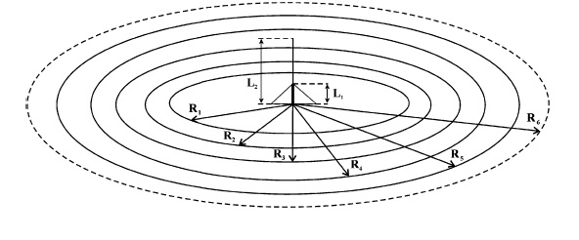
Рис. 31. Графическое изображение сектора для метания тынзяна на хорей
L₁ – 1 м (высота подставки для хорея); L₂ – 3 м (высота хорея); R₁ – 7 м (для детей 8-9 лет); R₂ – 10 м (для детей 10-11 лет); R₃ – 12 м (для детей 12-13 лет); R₄ – 14 м (для юношей 14-15 лет); R₅ – 15 м (для юношей 16 лет и старше); R₆ – 25 м (зона ограждения для зрителей)

Технику метания аркана-тынзяна на хорей (в цель) можно разделить на следующие фазы: держание собранного аркана-тынзяна (петли) в одной руке, а свободного его конца - в другой; положение метателя перед броском; разгон – 3-5 шагов; бросок, выпуск аркана-тынзяны.
Аркан-тынзян держится опущенной слегка вниз рукой, согнутой в локтевом суставе и в то же время расслабленной. Пальцы немного разведены и удерживают аркан-тынзян согнутыми фалангами. Кисть руки слегка согнута в лучезапястном суставе. Последний виток аркана-тынзяна с костяшкой удерживается большим и указательным пальцами.
Для произведения броска метатель становится в избранной точке круга боком или лицом, или в положении полповорота по направлению метания. Предварительное движение метатель начинает с замаха. Рука с арканом-тынзяном отводится назад, сопровождая движение с небольшим поворотом туловища, противоположная рука при этом направлена вперед, кисть расправлена и выставлена ладонью вовнутрь. ОЦТ тела переносится на сзади стоящую ногу, развернутую в сторону. Значение предварительного движения для придания дальности и точности метания. Последовательность движения тела и конечностей при выполнении предварительного движения. Бросок и финальное усилие: одновременное отталкивание сзади стоящей ноги и бросковое движение руки с собранным арканом-тынзяном создает поворот туловища, выпад вперед опорной ноги; выпуская аркан-тынзян вперед - вверх, руки (правая и левая) остаются в выпрямленном положении. Бросковое движение (финальное усилие) осуществляется упругой, энергичной работой опорной ноги и руки с арканам-тынзяном.
Движение руки с арканом-тынзяном в момент броска может быть следующее: сбоку прямой рукой или согнутой рукой из-за плеча. После выпуска всех колец аркана-тынзяна метатель остается в положении выпада, опорная нога впереди и вытянутыми руками по направлению полета аркана-тынзяна, туловище так же вытянуто вперед. Конец аркана-тынзяна в другой руке.
Методика обучения технике метания аркана-тынзяна на хорей
Задача 1. Создать у занимающихся представление о правильной технике метания аркана-тынзяна на хорей.
Показ упражнения в целом. Показать и объяснить основные элементы, детали метания аркана-тынзяна. Разбор техники метания аркана-тынзяна по видеофильмам, фотографиям. Выполнение занимающимися метания аркана-тынзяна.
Задача 2. Освоить правильный сбор аркана-тынзяна.
Показать сбор кольцами. Объяснить последовательность и особенности сбора аркана-тынзяна, особо обращая внимание занимающихся на держание костяшки. Обучить выполнение намотки двух-трех витков с последней части аркана-тынзяна. Обучить выполнение намотки аркана-тынзяна с середины. Обучить сбору всего аркана-тынзяна для метания на соответствующую длину (7, 10,12,14,15 м).
3адача 3. Освоить метание первого мотка с костяшкой.
Показать и объяснить, как держать собранный аркан-тынзян. Из исходного положения, метание первого мотка аркана-тынзяна в цель на расстоянии 4,5,7,8,9,10,12,14,15 м. Метать первый моток аркана-тынзяна так, чтобы он раскрывался в длину и в ширину равномерно. Метать так, чтобы аркан-тынзян раскрываясь, падал сверху вниз. Метание, изменяя усилие броска, особое внимание уделяя действию пальцев.
Задача 4. Освоить технику выпускания второго мотка за первым мотком.
Показать и объяснить технику выпускания второго мотка за первым мотком. Выполнять это упражнение с паузой после выпуска первого мотка перед началом выпускания второго мотка. Метание осуществляется различными усилиями. При этом внимание должно быть направлено не только на выпускание второго мотка, вперед-вверх, но и на технику выпускания первого мотка.
Задача 6. Изучение техники метания в целом.
Многократные имитации движений метания аркана-тынзяна правой и левой рукой. Метание на дальность. Метание с акцентом на равномерное раскрытие и падение аркана-тынзяка сверху вниз: на дальность, на определенное расстояние 6, 8, 10 м. Метание аркана-тынзяна сбоку прямой рукой и согнутой рукой из-за плеча на различные расстояния и меняя направления метания, акцентируя внимание на работу пальцев (опущение аркана-тынзяна) и ритм движений. Метание тынзяна собранного кольцами, с выпуском из руки полностью всего аркана-тынзяна.

4.2. Рабочая программа тренера-преподавателя по виду спорта
В годичном цикле подготовки спортсменов, специализирующихся в северном многоборье, различают три периода: подготовительный, соревновательный и переходный.
Подготовительный период соответствует фазе приобретения спортивной формы, соревновательный – фазе ее стабилизации, а переходный – фазе временной ее утраты. Подготовительный и соревновательный периоды делятся на отдельные этапы, имеющие свои специфические задачи, структуру, содержание и динамику тренировочной нагрузки.
Подготовительный период
Задача этого периода – обеспечить разностороннюю физическую подготовку спортсменов и на этой основе совершенствовать техническое мастерство. Тренировки в этом периоде должны носить разнообразный характер, как по содержанию, так и по нагрузкам. Этот период характерен большим объемом тренировки по сравнению с соревновательным периодом. Большой объем тренировки создает необходимые предпосылки для сдвигов во всех системах организма и двигательных навыках.
В начале подготовительного периода, когда совершенствуются в основном аэробные возможности, планируются малоинтенсивные и длительные нагрузки. В основном используется непрерывный вид работы (равномерный, переменный). Кроссы, игровые упражнения выполняются с интенсивностью от умеренной до субмаксимальной.
С самого начала большой объем отводится упражнениям, развивающим силу, выносливость, ловкость и в меньшей степени скорость.
К концу этапа завершается подготовка к проведению состязаний и адаптация организма спортсменов к большим напряжениям, предъявляемых состязанием.
Значительно увеличивается внимание к СФП, прежде всего к скоростно-силовой. В полном объеме выполняются упражнения в технике и тактике, шире применяются упражнения для развития быстроты и всех ее составляющих (быстрота движений, реакции, мышления), развитие специальной выносливости. Планируются нагрузки аэробно-анаэробной направленности.
Подготовительный период делится на два этапа: обще подготовительный и специально-подготовительный
Общеподготовительный период у начинающих спортсменов более продолжителен, чем специально-подготовительный. По мере роста спортивной квалификации спортсменов длительность обще подготовительного этапа сокращается, а специально-подготовительного – увеличивается.
Основная направленность 1-го этапа подготовительного периода – создание и развитие предпосылок для приобретения спортивной формы. Главная предпосылка – повышение общего уровня функциональных возможностей организма, разностороннее развитие физических качеств (силы, быстроты, выносливости и др.), а также увеличение объема двигательных навыков и умений. На данном этапе у юных спортсменов удельный вес упражнений по общей подготовке немного превышает удельный вес упражнений по специальной подготовке.
Специально-подготовительный этап. Основная направленность характеризуется созданием и развитием предпосылок приобретения спортивной формы.
Соревновательный период
Соревновательный период продолжается 5-6 месяцев.
Цель тренировки в этом периоде – сохранение спортивной формы и реализация ее в максимальных результатах.
В соревновательном периоде в основном планируются тренировочные нагрузки с преимущественной направленностью на развитие анаэробных возможностей.
В соревновательном периоде рекомендуется предусмотреть промежуточный подготовительный этап продолжительностью 4-6 недель.
Его целесообразно проводить в оздоровительно-спортивном лагере или на учебно-тренировочном сборе. В зависимости от уровня подготовленности спортсменов преимущественная направленность промежуточного этапа носит общий или специальный характер.
Удельный вес средств общей и специальной физической подготовки не должен существенно снижаться по сравнению со специально подготовительным этапом. В тренировке наиболее широко используют игровой, соревновательный и повторный методы.
Переходный период.
В этом периоде осуществляется постепенный переход от спортивной деятельности большого объема и высокой интенсивности к менее интенсивным нагрузкам. Происходит смена средств и методов, которые направлены на поддержание уровня физической подготовленности и расширение двигательных навыков (предпочтение отдается развитию качества ловкости).
Основными средствами являются подвижные игры, плавание, лыжи, акробатика. Параллельно устраняются недостатки в технической и тактической подготовленности, отмеченные в процессе соревнований, продолжается совершенствование наиболее эффективных индивидуальных технико-тактических навыков. В этом периоде спортсмены должны пройти курс диспансеризации, если необходимо лечение и профилактику.

Учебно-тематический план
Темы по теоретической подготовке | Объем времени в год (минут) | Сроки проведения | Краткое содержание
Этап начальной подготовки
Всего: | ≈ 120/180
История возникновения вида спорта и его развитие | ≈ 13/20 | сентябрь | Зарождение и развитие вида спорта. Автобиографии выдающихся спортсменов. Чемпионы и призеры Олимпийских игр.
Физическая культура – важное средство физического развития и укрепления здоровья человека | ≈ 13/20 | октябрь | Понятие о физической культуре и спорте. Формы физической культуры. Физическая культура как средство воспитания трудолюбия, организованности, воли, нравственных качеств и жизненно важных умений и навыков.
Гигиенические основы физической культуры и спорта, гигиена обучающихся при занятиях физической культурой и спортом | ≈ 13/20 | ноябрь | Понятие о гигиене и санитарии. Уход за телом, полостью рта и зубами. Гигиенические требования к одежде и обуви. Соблюдение гигиены на спортивных объектах.
Закаливание организма | ≈ 13/20 | декабрь | Знания и основные правила закаливания. Закаливание воздухом, водой, солнцем. Закаливание на занятиях физической культуры и спортом.
Самоконтроль в процессе занятий физической культуры и спортом | ≈ 13/20 | январь | Ознакомление с понятием о самоконтроле при занятиях физической культурой и спортом. Дневник самоконтроля. Его формы и содержание. Понятие о травматизме.
Теоретические основы обучения базовым элементам техники и тактики вида спорта | ≈ 13/20 | май | Понятие о технических элементах вида спорта. Теоретические знания по технике их выполнения.
Теоретические основы судейства. Правила вида спорта | ≈ 14/20 | июнь | Понятийность. Классификация спортивных соревнований. Команды (жесты) спортивных судей. Положение о спортивном соревновании. Организационная работа по подготовке спортивных соревнований. Состав и обязанности спортивных судейских бригад. Обязанности и права участников спортивных соревнований. Система зачета в спортивных соревнованиях по виду спорта.
Режим дня и питание обучающихся | ≈ 14/20 | август | Расписание учебно-тренировочного и учебного процесса. Роль питания в жизнедеятельности. Рациональное, сбалансированное питание.
Оборудование и спортивный инвентарь по виду спорта | ≈ 14/20 | ноябрь-май | Правила эксплуатации и безопасного использования оборудования и спортивного инвентаря.
Учебно-тренировочный этап (этап спортивной специализации)
Всего: | ≈ 600/960
Роль и место физической культуры в формировании личностных качеств | ≈ 70/107 | сентябрь | Физическая культура и спорт как социальные феномены. Спорт – явление культурной жизни. Роль физической культуры в формировании личностных качеств человека. Воспитание волевых качеств, уверенности в собственных силах.
История возникновения олимпийского движения | ≈ 70/107 | октябрь | Зарождение олимпийского движения. Возрождение олимпийской идеи. Международный Олимпийский комитет (МОК).
Режим дня и питание обучающихся | ≈ 70/107 | ноябрь | Расписание учебно-тренировочного и учебного процесса. Роль питания в подготовке обучающихся к спортивным соревнованиям. Рациональное, сбалансированное питание.
Физиологические основы физической культуры | ≈ 70/107 | декабрь | Спортивная физиология. Классификация различных видов мышечной деятельности. Физиологическая характеристика состояний организма при спортивной деятельности. Физиологические механизмы развития двигательных навыков.
Учет соревновательной деятельности, самоанализ обучающегося | ≈ 70/107 | январь | Структура и содержание Дневника обучающегося. Классификация и типы спортивных соревнований.
Теоретические основы технико-тактической подготовки. Основы техники вида спорта | ≈ 70/107 | май | Понятийность. Спортивная техника и тактика. Двигательные представления. Методика обучения. Метод использования слова. Значение рациональной техники в достижении высокого спортивного результата.
Психологическая подготовка | ≈ 60/106 | сентябрь- апрель | Характеристика психологической подготовки. Общая психологическая подготовка. Базовые волевые качества личности. Системные волевые качества личности
Оборудование, спортивный инвентарь и экипировка по виду спорта | ≈ 60/106 | декабрь-май | Классификация спортивного инвентаря и экипировки для вида спорта, подготовка к эксплуатации, уход и хранение. Подготовка инвентаря и экипировки к спортивным соревнованиям.
Правила вида спорта | ≈ 60/106 | декабрь-май | Деление участников по возрасту и полу. Права и обязанности участников спортивных соревнований. Правила поведения при участии в спортивных соревнованиях.

V. ОСОБЕННОСТИ ОСУЩЕСТВЛЕНИЯ СПОРТИВНОЙ ПОДГОТОВКИ ПО ОТДЕЛЬНЫМ СПОРТИВНЫМ ДИСЦИПЛИНАМ

Методические рекомендации по тренировке прыгунов в тройном национальном прыжке с одновременным отталкиванием двумя ногами
Подготовительный период.
Первый этап. Основные средства: утренняя гигиеническая и специализированная зарядка, кросс по умеренно-пересеченной местности (лес, парк, тундра). Общеразвивающие упражнения. Различные парные упражнения на сопротивление, силу, расслабление. Многократные прыжки на месте на прямых ногах, с подтягиванием коленей к груди. Многократные приседы и полуприседы с быстрым выпрыгиванием вверх. Ходьба в полуприседе, приседе на ровном месте и на подъемах. Ходьба выпадами. Повторные ускорения в сочетании с прыжками в "шаге", "скачками", одновременным отталкиванием двух ног. Упражнения с отягощениями (набивные мячи, штанга, гантели, мешки с песком). Гимнастические упражнения. Упражнения для развития равновесия и координации движений. Акробатические упражнения. Спортивные игры (баскетбол, ручной мяч, борьба за мяч) и национальные игры.
Второй этап. Основные средства: утренняя гигиеническая и специализированная зарядка, кросс по пересеченной местности с повышением интенсивности и уменьшением его продолжительности. Общеразвивающие и специальные упражнения. Больше внимания обращать на изучение и совершенствование элементов техники бега, прыжковых упражнений и беговой подготовки. Участие в соревнованиях в смежных видах (спринт, спортивных играх). Прикидки и участие в соревнованиях по тройному национальному прыжку с одновременным отталкиванием двумя ногами.
Соревновательный период.
Первый этап. Основные средства: утренняя гигиеническая и специализированная зарядка, кросс на средние дистанции и со средней интенсивностью. Упражнения для индивидуальной разминки. Интенсивные броски снарядов и камней. Упражнения с отягощением те же, что и в подготовительном периоде, с некоторым уменьшением повторений и увеличением их веса. Выполнение беговых упражнений в высоком темпе. Бег с хода на 10, 20, 30, 40, 60 м с заданной максимальной скоростью. Совершенствование отдельных элементов техники тройного национального прыжка с одновременным отталкиванием двумя ногами. Прыжки с разбега и с различной установкой тренера-преподавателя. Выполнение тройного национального прыжка с одновременным отталкиванием двумя ногами со среднего разбега с различной установкой тренера-преподавателя. Участие в прикидках и соревнованиях.
Второй этап. Основные средства: утренняя гигиеническая и специализированная зарядка. Общеразвивающие упражнения. Специальные беговые упражнения в быстром и максимальном темпе на отрезках 30-60-100-150 м со скоростью выше средней, высокой и на отрезках 30-40-60 м с максимальной скоростью. Бег с хода на 30-60 и с максимальной скоростью. Тройной национальный прыжок с одновременным отталкиванием двумя ногами со среднего и полного разбега с различной установкой в технике. Участие в прикидках по прыжкам в длину. Участие в соревнованиях по тройному национальному прыжку с одновременным отталкиванием двумя ногами с разбега.
Переходный период.
В этом периоде снижается тренировочная нагрузка. Используются такие средства, как прыжки, кроссы, спортивные и национальные игры, различные восстановительные средства.

Методические рекомендации по тренировке метателей топора
Подготовительный период.
Первый этап. Основные средства: много времени следует уделять упражнениям с отягощениями (со штангой, гирями, гантелями, набивными мячами и др.), упражнениям на гимнастических снарядах (кольцах, брусьях, лазание по канату) и акробатическим упражнениям.
Упражнения общей физической подготовки (прыжки, прыжковые упражнения, спортивные игры, кроссы, передвижение на лыжах). Изучение элементов техники метания топора путем выполнения разнообразных подводящих упражнений (метание с "закручиванием" камней, палок, ручного мяча, махи рукояткой топора, метание гранаты и малого мяча).
Второй этап. Средства те же, что и на первом этапе подготовительного периода, но с большим удельным весом специальных упражнений. Изучение и совершенствование техники метания топора. Метание топора с места и с разбега. Прикидки. Соревнования по метению топора, проведение контрольных испытаний.
Соревновательный период.
В этом периоде основное внимание уделяется совершенствованию техники метания топора. В тренировочный процесс включаются также упражнения общей физической подготовки, способствующие сохранению высокой спортивной работоспособности занимающихся, обеспечению совершенствования техники метания, восстановлению энергетических затрат и повышению эмоциональности занятий. Специальная подготовка осуществляется с акцентом выполнения упражнений с отягощениями, метаний мяча, имитация метания, прыжковых упражнений, старты, ускорения, прыжки в длину и высоту. Участие в соревнованиях по метанию топора согласно календарному плану. Индивидуальная тренировка на местности.
Переходный период.
В течение данного периода учебно-тренировочные занятия проводятся с пониженной нагрузкой (по объему и интенсивности). Вести запись метража-дальности полета топора. Главная задача: поддержание спортивной формы за счет выполнения ежедневной утренней гигиенической зарядки, кросса, плавания, спортивных, национальных игр и других разнообразных средств.

Методические рекомендации по тренировке в прыжках через нарты
Подготовительный период.
Первый этап: Основные средства: утренняя гигиеническая и специализированная зарядка. Прыжково-беговой кросс по пересеченной местности. Общеразвивающие упражнения без предметов и с предметами, упражнения в парах, акробатические упражнения, элементы борьбы. Спортивные игры (ручной мяч, баскетбол, борьба за мяч, футбол). Метание камней, набивных мячей, ручного мяча и др. Прыжки с одновременным отталкиванием двух ног без препятствий и через препятствия. Прыжки из положения выпада со сменой ног на месте и в движении. Подскоки с гирями, штангой (вес от 50 до 75% веса спортсмена). Наклоны и повороты, приседания с весом. Прыжки на левой и правой ноге, прыжки в "шаге" с 3,5,7 беговых шагов. Прыжки с одновременным отталкиванием двух ног через планку. Прыжки на тумбу высотой 50, 70, 100 см. Всевозможные отталкивания, с 2-х ног, с разбега, с доставанием руками, головой, плечами высоких предметов. Соревнования в прыжках в длину, высоту, в спринте.
Второй этап. Основные средства: утренняя гигиеническая и специализированная зарядка. Прыжково-беговой кросс с применением прыжковых упражнений по снежной целине, тропинкам, лесу, тундре, лесным дорогам. Общеразвивающие упражнения с предметами. Упражнения на гимнастических снарядах, акробатические упражнения. Различные игры и эстафеты. Упражнения с отягощениями. Подъем штанги на грудь с одновременным приседанием, вставанием, одновременным опусканием штанги и т.д. Рывки штанги от груди, из-за головы, ноги выполняют "ножницы" вперед, назад, в стороны. Ходьба на носках, с партнером на плечах и с весом. То же, подскоки (с одновременным отталкиванием двух ног и попеременные отталкивания левой и правой ногой). То же, ходьба с широкими выпадами с быстрым разгибанием ног для подскока. Приседание с партнером и весом на плечах. Выпрыгивание на двух ногах с пробежками. Упругие подскоки на левой и правой ноге. Вспрыгивание на возвышение с места. Прыжки в длину и высоту с места. Прыжки с доставанием подвешенного предмета головой, рукой. Различные прыжки в гору. Повторный бег под уклон. Упражнения спринтера. Прыжки через нарты с одновременным отталкиванием двух ног. Участие в прикидках и соревнованиях в беге на короткие дистанции, в прыжках через нарты и в тройном национальном прыжке с одновременным отталкиванием двумя ногами.
Соревновательный период.
Первый этап. Основные средства: утренняя гигиеническая специализированная зарядка, общеразвивающие упражнения. Прыжково-беговой кросс с повышенной интенсивностью. Повторные ускорения в гору различной крутизны, по ровной и наклонной дорожке, с максимальной и около предельной скоростью. Повторные прыжки с одновременным отталкиванием двух ног через нарты с повышенной интенсивностью. Упражнения со штангой. Упражнения спринтера на высокой, предельной скорости. Участие в прикидках и соревнованиях в спринте, тройному национальному прыжку с одновременным отталкиванием двумя ногами и прыжках через нарты. Выполнение установленных нормативов по общей и специальной физической подготовке, предусмотренных для спортсменов различной квалификации.
Второй этап. Основные средства: занятия утренней гигиенической и специализированной зарядкой. Непродолжительный прыжково-беговой кросс на местности. Повторные ускорения до 60 м с максимальной скоростью. Тройной, пятерной, десятерной прыжки с одновременным отталкиванием двух ног. Повторные прыжки через нарты - 10, 20, 30, 40, 60 х 5-6 раз. На суммарное количество прыжков 200-300-500 за тренировку, в зависимости от подготовки спортсмена. Упражнения с отягощениями. Участие в прикидках в спринте, тройном национальном прыжке с одновременным отталкиванием двумя ногами, в прыжках в длину с разбега и в прыжках через нарты.

Переходный период.
Утренняя гигиеническая зарядка. Различные спортивные и национальные игры. Легкий бег. Общеразвивающие упражнения для развития силы ног, упражнения на расслабление. Прыжковые упражнения.
Методические рекомендации по тренировке
в беге с палкой по пересеченной местности
Подготовительный период.
Первый этап. В зимнем этапе подготовительного периода учебно-тренировочные занятия проводятся в зале и на местности. Основным содержанием тренировочных занятий является выполнение следующих упражнений: утренняя гигиеническая и специализированная зарядка; общеразвивающие упражнения; продолжительный бег в медленной темпе; то же с небольшими ускорениями; то же по пересеченной местности; повторное выполнение упражнений бегуном в различном темпе с увеличением длины отрезка; передвижение на лыжах (изучение техники передвижения на лыжах попеременным двухшажным, одновременными и комбинированными ходами и преодоление в различном темпе и с различной интенсивностью дистанции от I до 30 км); спортивные игры (ручной мяч, борьба за мяч); национальные подвижные игры; средства общей и специальной физической подготовки; изучение отдельных элементов техники бега.
Второй этап. Основные средства: утренняя гигиеническая и специализированная зарядка; продолжительные кроссы по пересеченной местности (в сочетании с ходьбой и прыжками) в различном темпе; различные общеразвивающие упражнения без предмета и с предметами; упражнения в висах; маховые упражнения с большими амплитудами, метание камней, ядра, мячей из различных положений; переменный бег на стадионе и на местности с разными заданиями; повторный бег со старта и с хода по прямой и по повороту на технику и скорость; повторный бег на отрезках 200-600 м и на сохранение длины шага, темпа бега и с заданной скоростью; переменный бег с заданной скоростью на отрезках 300-1000 м на стадионе и на местности; пробегание дистанции 400-1500 м с заданной скоростью; то же, увеличивая скорость пробегания на отдельных участках; то же, пробегая дистанцию в равномерном темпе или повышая темп бега на второй половине дистанции; то же, пробегая подъемы или спуски с повышенной скоростью; участие в прикидках и соревнованиях на более коротких или длинных дистанциях по сравнению с той дистанцией, на которой бегун планирует свое выступление на соревнованиях; участие в специализированных многоборьях.
Соревновательный период.
Первый этап. В содержание учебно-тренировочных занятий включается: утренняя гигиеническая и специализированная зарядка; общеразвивающие упражнения; прыжковые упражнения в гору; кросс по пересеченной местности и в повышенном темпе; повторное выполнение беговых упражнений в повышенном темпе на отрезках 60-300 м и то же бег сериями; повторные ускорения с повышением темпа бега на отрезках 60-200 м, повторный бег на отрезках 100-300 м на скорость; повторный бег на подъемах и спусках; повторный бег 300-500 м для детей и подростков и 800-2000 м для юношей и юниоров; переменный бег с отработкой элементов техники; прикидки и соревнования на смежных дистанциях; бег по дистанции с повышенной, средней и около предельной скоростью; участие в прикидках и соревнованиях; кроссы на местности.
Второй этап. Основные средства: утренняя гигиеническая и специализированная зарядка, равномерный и переменный бег по пересеченной местности с небольшой нагрузкой по объему и интенсивности; общеразвивающие упражнения на все группы мышц; разминочные упражнения; повторное пробегание отрезков 60, 100, 200, 300, 500, 800, 1000, 3000 м (длина отрезков определяется с учетом возрастных особенностей); участие в соревнованиях по бегу с палкой и смежных дистанциях; участие в соревнованиях на специализирующейся дистанции в неделю или в десять дней один раз; участие в официальных соревнованиях с целью достижения планируемого результата.
Переходный период.
Основные средства: плавания, спортивные игры, баскетбол, настольный теннис, ручной мяч, национальные игры, утренняя гигиеническая зарядка; прогулки и туристические походы; общеразвивающие упражнения с небольшой нагрузкой.
Методические рекомендации по тренировке в метании аркана-тынзяна на хорей
Подготовительный период.
Первый этап. Занятия проводятся в зале и на воздухе. Средства тренировки: общеразвивающие упражнения; упражнения на гимнастических снарядах; упражнения с отягощениями (набивные мячи, ручной мяч, штанга; имитация метания аркана-тынзяна и финальных усилий с булавой, упражнения на перекладине, прыжки в длину и высоту с места и с разбега; бег на короткие дистанции; пробегание коротких отрезков с низкого и высокого старта; спортивные и национальные игры; кроссы по пересеченной местности; ходьба на лыжах; выполнение контрольных нормативов по общей и специальной физической подготовке.
Второй этап. Средства тренировочных занятий те же, что и на первом этапе подготовительного периода, но в значительной степени возрастает количество и удельный вес упражнений, направленных на совершенствование техники метания аркана-тынзяна на хорей и развитие физических качеств. Участия в прикидках и соревнованиях по метанию аркана-тынзяна на хорей.
Соревновательный период.
В процессе учебно-тренировочных занятий основное внимание уделяется отработке отдельных элементов техники метания аркана-тынзяна на хорей. Для поддержания спортивной работоспособности выполняются упражнения общей физической подготовки. В занятия включаются прыжковые упражнения, прыжки с места и с разбега в длину и высоту, тройной национальный прыжок с одновременным отталкиванием двумя ногами с места и с разбега, метание аркана-тынзяна, метание диска, облегченных ядер, упражнения на перекладине. Объем выполняемых упражнений постепенно уменьшается и повышается интенсивность тренировочных нагрузок. Участие в соревнованиях.
Переходный период.
Средства: утренняя гигиеническая зарядка, упражнения общей физической подготовки; продолжение метания аркана-тынзяна на точность, кросс, плавание, спортивные и национальные игры. Тренировочная нагрузка постепенно снижается.

VI. УСЛОВИЯ РЕАЛИЗАЦИИ ДОПОЛНИТЕЛЬНОЙ ОБРАЗОВАТЕЛЬНОЙ ПРОГРАММЫ СПОРТИВНОЙ ПОДГОТОВКИ

6.1. Материально-технические условия реализации Программы.

Обеспечение оборудованием и спортивным инвентарем, необходимыми для осуществления спортивной подготовки
№  п/п | Наименование | Единица  измерения | Кол-во
1. | Веревка с флажками для разметки секторов для метания тынзяна и топора (50 м) | штук | 15
2. | Гантели (от 0,5 до 5 кг) | комплект | 2
3. | Гимнастическая стенка | штук | 3
4. | Гранаты спортивные (300, 500, 700 г) | комплект | 5
5. | Жилет-утяжелитель (до 15 кг) | штук | 5
6. | Конус высотой 15 см | штук | 15
7. | Конус высотой 30 см | штук | 15
8. | Макеты нарт (30x50x30 см) | штук | 10
9. | Макеты нарт (40x60x40 см) | штук | 10
10. | Макеты нарт (50x70x50 см) | штук | 10
11. | Мат гимнастический | штук | 5
12. | Мяч баскетбольный | штук | 3
13. | Мяч волейбольный | штук | 3
14. | Мяч для метания (150 г) | штук | 10
15. | Мяч для метания (300-400 г) | штук | 10
16. | Мяч для метания (500-600 г) | штук | 10
17. | Мяч набивной (медицинбол) (от 1 до 5 кг) | комплект | 1
18. | Мяч футбольный | штук | 3
19. | Рулетка (длинна 10 м) | штук | 2
20. | Рулетка (длинна 100 м) | штук | 1
21. | Рулетка (длинна 20 м) | штук | 2
22. | Рулетка (длинна 50 м) | штук | 2
23. | Свисток | штук | 5
24. | Секундомер электронный | штук | 5
25. | Сетка для ограждения места тренировки метаний в помещении | штук | 1
26. | Скакалка гимнастическая | штук | 10
27. | Скамейка гимнастическая | штук | 5
28. | Стойка для хорея | штук | 2
29. | Термометр для измерения температуры воздуха | штук | 3
30. | Топор (не менее 350 г) | штук | 10
31. | Турник навесной на гимнастическую стенку | штук | 3
32. | Тынзян (длина 30 м) | штук | 5
33. | Указатель направления ветра | штук | 2
34. | Утяжелители для ног | комплект | 10
35. | Утяжелители для рук | комплект | 10
36. | Хорей | штук | 2
37. | Штанга тренировочная | комплект | 1
38. | Электромегафон | штук | 2
39. | Эспандер резиновый ленточный | штук | 10
40. | Весы кухонные | штук | 1
41. | Палки лыжные (для бега) | штук | 10
42. | Дальномер | штук | 1

Спортивный инвентарь, передаваемый в индивидуальное пользование на начальном этапе и учебно-тренировочном этапе (этапе спортивной специализации) не предусмотрен ФССП по виду спорта «северное многоборье»

Обеспечение спортивной экипировкой
Спортивная экипировка, передаваемая в индивидуальное пользование
№ п/п | Наименование | Единица измерения | Расчетная единица | Этапы спортивной подготовки
 |  |  |  | Этап начальной подготовки |  | Тренировочный этап (этап спортивной специализации)
 |  |  |  | количество | срок эксплуатации (лет) | количество | срок эксплуатации (лет)
1. | Маска ветрозащитная | штук | на обучающегося | - | - | 1 | 2

6.2. Кадровые условия реализации Программы

Уровень квалификации лиц, осуществляющих спортивную подготовку, должен соответствовать требованиям, установленным профессиональным стандартом «Тренер-преподаватель», утвержденным приказом Минтруда России от 24.12.2020 № 952н (зарегистрирован Минюстом России 25.01.2021, регистрационный N 62203).

ПЕРЕЧЕНЬ ИНФОРМАЦИОННОГО ОБЕСПЕЧЕНИЯ

1. Власов В.В. Теория и методика национальных видов спорта; учебн.-метод. Пособие. Сост. В.В. Власов, А.В. Младенцев, Н.И. Синявский. – Ханты-Мансийск: РИО ИРО, 2008. – 128 с.
2. Зуев В.Н. Управление системой соревнований в северном многоборье: монография – Омск: СибГАФК, 1996. – 171 с.
3. История физической культуры и спорта в Тюменском регионе: учебное пособие / В.Н. Зуев [и др.] – Тюмень: Вектор Бук, 2004. – 551 с.
4. Лубышева Л.И. Социология физической культуры и спорта: учебное пособие / Л.И. Лубышева – М.: Академия, 2001. – 237 с.
5. Матвеев Л.П. Основы общей теории спорта и системы подготовки спортсменов / Л.П. Матвеев – Киев: Олипм.лит., 1999. – 317 с.
6. Матвеев Л.П. Теория и методика физической культуры: учебник / Л.П. Матвеев – Москва: Физкультура и спорт. 1999. – 543 с.
7. Национальные виды спорта. Северное многоборье: Правила соревнований / сост. В.Н. Зуев, Г.В. Сысолятин – Москва, 1995. – 32 с.
8. Национальные виды спорта. Северное многоборье: учебн.-метод. Пособие / сост. Н.В. Самолова. Н.А. Самолов – Нижневартовск: Изд-во НГГУ, 2008. – 87 с.
9. Платонов В.Н. Общая теория подготовки спортсменов в олимпийском спорте: учебник для студентов вузов / В.Н. Платонов – Киев: Олимп.лит., 1997. – 583 с.
10. Платонов В.Н. Подготовка юного спортсмена / В.Н. Платонов, К.П. Сахновский – Киев: 1988. – 288 с.
11. Правила соревнований по национальным видам спорта северного многоборья / под ред. В.Н. Зуева, Г.В. Сысолятина – Москва, 2003. – 43 с.
12. Программа ДЮСШ (национальные виды спорта северного многоборья / под ред. В.Н. Зуева, Г.В. Сысолятина – Москва, 2003. – 132 с.
13. Северное многоборье: учебн.-метод. Пособие / Н.И. Синявский, В.В. Власов, Н.Н. Безноско, О.А. Фынтынэ – Сургут: СГПИ, 2002. – 75 с.
14. Холодов Ж.К., Кузнецов В.С. Теория и методика физического воспитания и спорта: учебник /Ж.К. Холодов, В.С. Кузнецов – М.: Академия, 2012. – 480 с.
15. http://www.csp-ugra.ru/natvidsport/

